目錄

第一章 專案概述 1

第一節 計畫緣起與目標 1

第二節 生態資源資料庫網站之整體架構 2

第三節 計畫工作項目 15

第四節 工作法方法與步驟 19

第二章 擴充及加強物種資料及應用 25

第一節 持續擴充跨單位物種分布資料 25

第二節 發展與修正資料檢核之清理工具 39

第三節 建立台灣地區物種潛在分布與物種熱點圖 40

第三章 研訂棲地資料標準草案 42

第一節 棲地資料標準制訂作業之整備 42

第二節 辦理棲地資料標準草案研擬作業 42

第三節 標準草案提送整備作業 44

第四章 系統維運及分組業務推動 45

第一節 系統維運及技術支援 45

第二節 分組業務協助事項 47

第三節 撰寫「國家地理資訊系統建置及推動十年計畫」分組成果報告書 47

第五章 專案管理 51

第一節 專案團隊組建 51

第二節 專案分工與相關專案經驗 53

第三節 專案管理方式 61

第四節 工作進度規劃 67

第五節 重要檢核點及交付項目 71

第六章 經費配置分析 74

第七章 評審項目與服務建議書章節對照 75

# 專案概述

## 計畫緣起與目標

### 計畫緣起

本案係依據行政院經濟建設委員會「國家地理資訊系統建置及推動十年計畫」（95-104年），執行「自然資源與生態資料庫分組整合推動及擴充建置計畫」工作項目，辦理「生態資源資料庫」分組（以下稱本分組；原名「自然資源與生態資料庫」，於98年間更名）各項核心、基礎性圖資與資料庫建置推動工作，並面對空間資訊流通共享之需求，辦理分組生態資源領域資料標準制度推行、流通環境及機制建置、促進應用分析發展及人才培訓等工作。

國土資訊系統自民國79年成立「國土資訊系統推動小組」確立九大資料庫分組的推動組織以來，許多政府及民間機構陸續培養許多地理資訊專業人才，並推動與建置相關地理資料庫及應用系統。本案96-97年間業辦理分組整合推動第一期計畫，完成分組各項推動議題整體規劃工作；98-101年間辦理第二期計畫，延續規劃期成果進行分組推動策略及機制實作，發展分組領域空間決策應用服務，以及資訊服務平台建置擴充；102-104年間為推廣應用期。完成「NGIS生態資源資料庫網站」（<http://ngis.forest.gov.tw/>)建置，作為本分組內、外交流之聯繫平台，輔助各項分組推動工作進行，並促進分組空間資訊的流通共享，內容包含「分組網站」、「空間查詢（WebGIS）」、「流通平台（Web Services）」及「生態資源典藏館」等，為本資料庫成果資訊分享之單一窗口。

本計畫以生態資源資料庫分組為主軸，擴充本分組網站物種分布資料、完成棲地資料標準草案研訂、辦理生態資源資料庫分組網站內容更新、維運及技術支援、撰寫「國家地理資訊系統建置及推動十年計畫」分組成果報告書並協助推動分組業務等，裨益本資料庫建置作業之永續推動與實施。

### 計畫目標

本案以本分組資料庫建置資訊成果之領域標準制定及推動十年成果彙整為重點工作，與分組成員單位分工合作，持續維護、充實系統及資料庫內容，以充分發揮本資料庫建置效益。而本年度計畫執行目標包含：

#### 擴充本分組網站物種分布資料，強化資料品質與應用

持續擴增並維護跨單位物種分布資料庫，並加強資料檢核機制，使資料庫內容及服務機制更臻完備。

#### 完成棲地資料標準草案研訂

本局於102年度推動計畫已收集國內外現有棲地資料進行分析比較，並針對棲地資料特性進行分析，本年度將完成棲地資料標準草案研訂作業。

#### 辦理生態資源資料庫分組網站內容更新、維運及技術支援

維持分組網站內容之正確性、時效性，並維持系統功能確保正常運作，以及進行分組成果管理作業。

#### 撰寫「國家地理資訊系統建置及推動十年計畫」分組成果報告書並協助推動分組業務

撰寫本分組於「國家地理資訊系統建置及推動十年計畫」之中長程計畫十年之推動成果報告書，並協助分組成員推動分組 業務事項。

## 生態資源資料庫網站之整體架構

生態資源資料庫扮演本分組成果宣導及分組間資訊溝通之橋梁，用以加強協調國土資訊系統生態資料及生物資源空間資料庫建置，及促進資料之整合與流通應用之目的，生態資源資料庫分組自民國95年開始持續推動，因應分組推動業務需求，依據特殊業務目的，分別發展分組網站、空間查詢(GIS)、網路服務流通平台(SOA平台)、跨單位物種查詢平台、生態資源典藏館，如圖1- 1所示。

圖1- 1生態資源資料庫網站整體架構圖

自民國96年起建立本分組資料藍圖與資料目錄，用以作為本分組資料建置推動基礎，並且依循國土資訊系統資料標準業務推動，基於本分組業務權責推動植物資料標準、土壤資源空間資料標準與動物資料標準(訂定中)。圖1- 2為生態資源資料庫分組推動歷程。

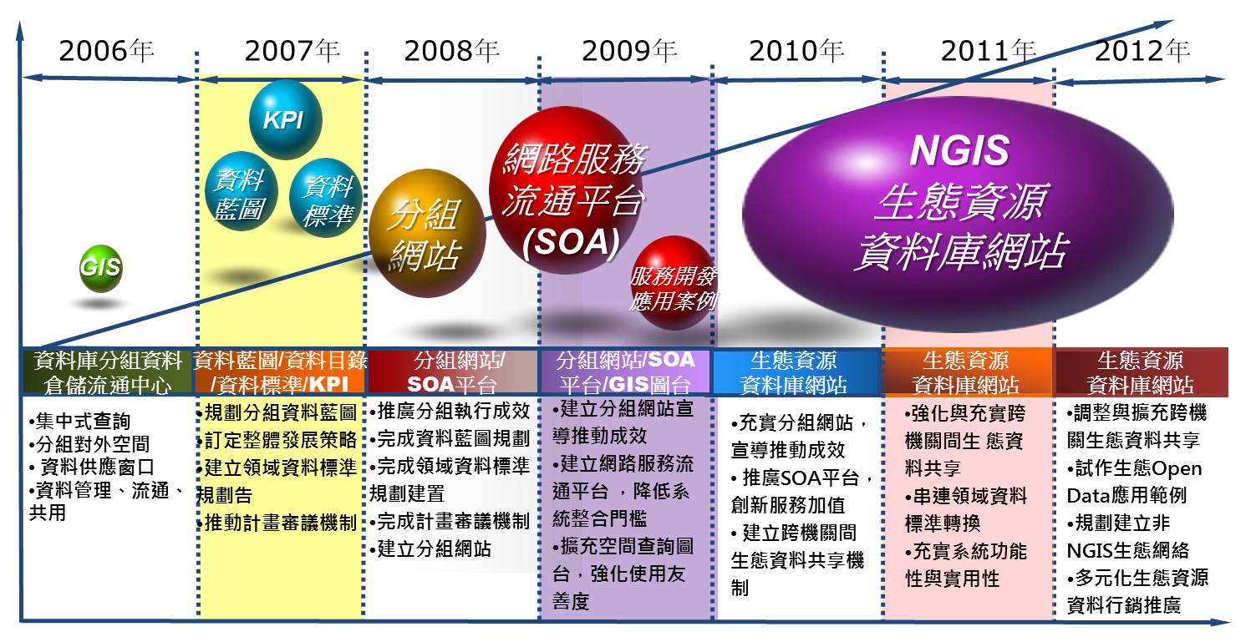

圖1- 2生態資源資料庫分組推動歷程

生態資源資料庫分組之任務為辦理全國航攝影像蒐集產製，及生物資源、生態棲地、土壤資源與農、林、漁、牧、植物防疫、水土保持等多樣化空間資訊基礎建設作業。生態資源資料庫網站依據網站使用對象規劃的四種使用者角色：

* 一般使用者：非「生態資源資料庫分組」加盟單位的一般使用者。
* 加盟單位使用者：「生態資源資料庫分組」加盟單位的一般使用者。
* 加盟單位管理者：「生態資源資料庫分組」加盟單位的管理者。
* 系統管理者：即分組網站各子系統維運之人員。

雖然每個系統依據特定目的發展，但系統之間相互關連，相互依存，能讓使用者可依據不同目的進入分組網站後，仍可很輕易地延伸瀏覽，完整掌握本分組推動成果。「分組網站」、「空間查詢圖台(GIS)」、「流通平台(SOA)」三個子系統網站採單一簽入機制，統一控管使用者的身份認證，而上述四種角色於不同子系統網站的功能權限，則依據各子系統自行規劃控管，其餘系統則無系統功能權限管控。

該系統已正式對外營運，可至http://ngis.forest.gov.tw/詳閱網站內容。以下分別就今年度計畫執行後的生態資源資料庫分組推動成果分述如下。

### 分組網站

生態資源資料庫網站屬於本資料庫分組之官網，用以完整紀錄分組成員於國土資訊系統下推動成果展現，除了以靜態網頁說明分組組成與推動外，還包含歷年本分組於國土資訊系統整體建置計畫推動歷程與豐碩圖資建置成果，如空間資料、計畫成果報告、教育訓練課程、線上教學影片等。近年來持續豐碩生態資源資料庫網站資料內容，用以落實推廣本分組之發展成果。

分組網站因應資料流通、供應作業及本資料庫領域各項資料流通共享，提供「生態資源庫分組」分組成員加盟發布圖資及網路服務以及彙整展示各分組成員中長程計畫各項成果等功能。資料庫之建置及整合包含四大領域，分別為生物、棲地、環境及資源管理，以提供國土治理等之需，增進資料之效用。目前分組網站之資料庫目錄來源係由分組成員以詮釋資料、WMS\WFS服務或採實體資料加盟方式加盟之分組網站，以分組網站作為生態資源資料之流通平台。

分組網站包括「分組介紹(靜態資訊)」、「資料標準」、「計畫成果」、「資料庫查詢」、「數位智識區」、「績效評核」、「系統管理」等資訊或功能。其中資料庫查詢與計畫成果具有橫向串連，亦即使用者可在查詢分組分年推動計畫成果時，若有涉及與空間資料建置成果，即可與資料庫查詢功能串連；同時資料庫查詢功能，是以本分組推動的資料藍圖與資料庫目錄為基礎設計架構，讓使用者可清楚掌握空間資料推動建置整體架構。

績效評核功能是作為本分組推動先期計畫諮詢作業配合使用的功能，僅限分組加盟管理者使用；先期計畫諮詢作業的目的為分組成員依照業務需求編擬年度先期計畫書，由分組召集單位進行計畫書彙收後提送至農委會，進行計畫提報與先期計畫審議作業。為能促進本分組落實分組整合推動目標、推動策略、分組推動分工與分組資料藍圖，建立「分組年度先期計畫諮詢作業機制」，期望透過諮詢作業機制之推動，促進本分組成員研擬計畫時加強橫向整合聯繫，並廣納各方相關領域之專家學者建議，提升各分項計畫完整性。

分組網站的系統功能架構，詳如圖1- 3所示

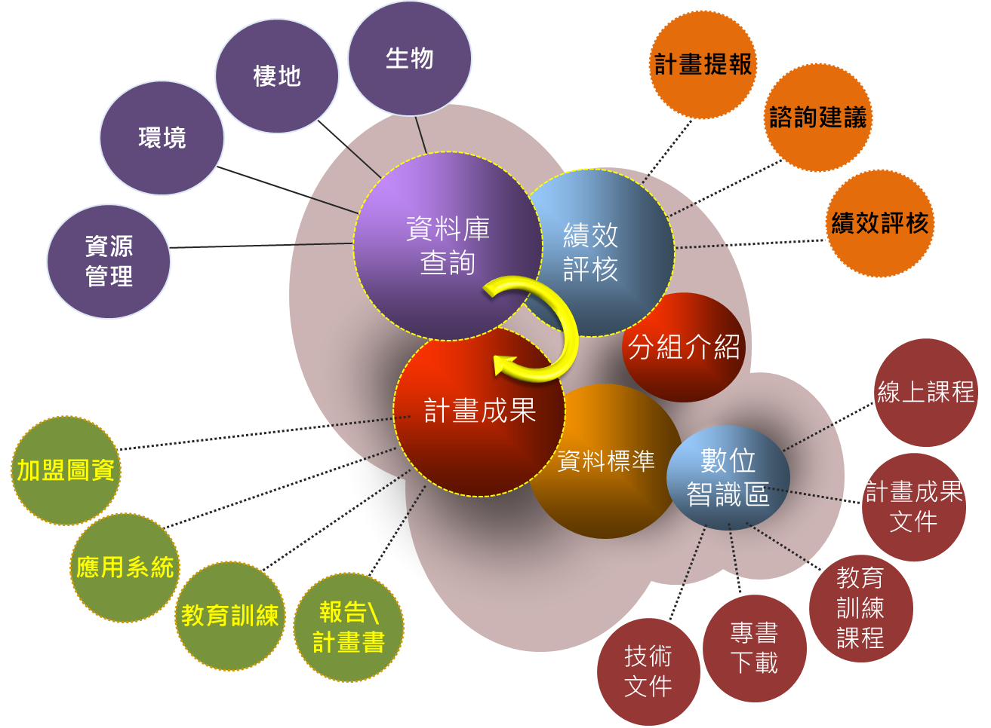

圖1- 3分組網站系統功能

分組網站規劃「一般使用者」、「加盟單位使用者」、「加盟單位管理者」及「系統管理者」四種角色可使用之分組網站功能權限如表1- 1所示。

表1- 1分組網站各使用者功能權限表

| 角色名稱 | 功能權限 |
| --- | --- |
| 一般使用者 | 瀏覽分組介紹、計畫成果(不含先期計畫、諮詢建議、諮詢回應、資料流通與應用各指標預設值)、資料標準、知識小百科、數位智識區等資訊，查詢資料庫目錄、報名教育訓練/研討會課程 |
| 加盟單位使用者 | 包含一般使用者功能權限，增加計畫成果(含先期計畫、諮詢建議、諮詢回應、資料流通與應用各指標預設值、實際值)查詢功能 |
| 加盟單位管理者 | 包含加盟單位使用者功能權限，增加編輯圖資詮釋資料、管理加盟單位使用者帳號功能 |
| 系統管理者 | 包含加盟單位管理者功能權限，增加系統管理所有子項功能、報名系統所有子項功能 |

### 空間查詢圖台(GIS)

為配合展示生態資源資料庫網站豐碩的圖資成果，建置空間查詢圖台(GIS)，提供一般民眾或分組成員查詢、套疊平台圖資成果，除了以2D方式展示圖資外，還提供3D顯圖模組，提昇圖台活潑度及操控性。

空間查詢圖台(GIS)包括圖層套疊、空間定位、圖台操控、空間分析等功能，資料來源包含個分組成員基於生態資源資料藍圖架構與資料庫目錄所建置的空間圖資資料，在功能面方面，還包含與其他系統的串連，如跨單位物種查詢平台的物種查詢功能及分組網站的計畫成果查詢與資料庫查詢功能；與跨單位物種查詢平台之整合目的，係提供使用者於特定物種調查資料查詢空間展示功能，或提供使用者能以空間方式查詢跨單位的物種調查資料；與分組網站的計畫成果查詢與資料庫查詢功能串連，是提供使用者在查詢計畫成果中空間資料建置成果的展現圖台。同時為了滿足提供以門牌定位與地籍定位功能開發需求，整合內政部資訊中心TGOS所發布的門牌定位網路服務與地政司中部辦公室的地籍資料網路服務。空間查詢圖台架構如圖1- 4所示。

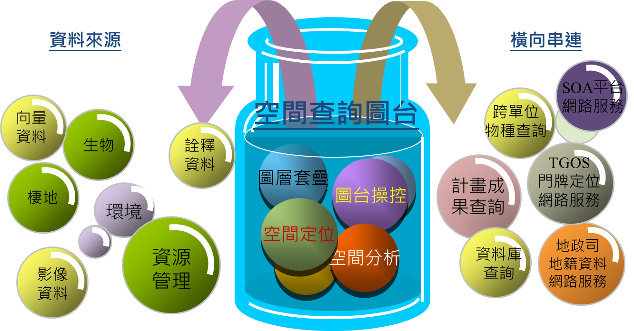

圖1- 4空間查詢圖台(GIS)

空間查詢圖台(GIS)規劃「一般使用者」、「加盟單位使用者」、「加盟單位管理者」及「系統管理者」四種角色，可使用之空間查詢圖台(GIS)功能權限如表1- 2所示：

表1- 2空間查詢圖台(GIS)各使用者功能權限表

| 角色名稱 | 功能權限 |
| --- | --- |
| 一般使用者 | 瀏覽(開啟/關閉鷹眼視窗、瀏覽全圖、放大/縮小/平移、回上一縮放範圍)、定位(坐標定位、行政界定位、事業區定位、重要地標定位)、輔助(2D/3D圖台、距離量測、地圖放大鏡、地圖旋轉、地圖列印)、套疊(圖層套疊/刪除、圖層上移/下移、透明度設定、加入WMS/WFS圖層、加入使用端圖層)、查詢(選取圖徵/清除圖徵、圖查屬性、瀏覽詮釋資料、環域分析、特定物種調查資料查詢、以空間方式查詢物種調查資料) |
| 加盟單位使用者 | 包含一般使用者功能權限，增加專案檔(開啟專案檔、儲存專案檔)功能 |
| 加盟單位管理者 |
| 系統管理者 |

### 流通平台(SOA)

生態資源資料庫分組負擔了揭露全國有關各種生物資源與棲地資訊彙整及應用之角色，

流通平台(SOA)是基於服務導向架構（Service Oriented Architecture, SOA）建置的流通平台，提供各分組單位既有資訊資料分享的機制，透過服務的註冊，將具有流通價值或需要提供給相關單位整合應用的資料及服務，建立服務並公開服務以供資料使用者可快速取得所需資料，利於資料之加值應用，流通平台(SOA)強化在於跨系統間的整合，屬於應用系統對應用系統間串連。

流通平台(SOA)為單一入口、提供即時正確的資訊。由於流通平台(SOA)扮演代理者角色，提供空間查詢圖台(GIS)與其他應用系統介接網路服務的代理者，扮演服務、應用系統之註冊與應用系統引用網路服務時認證、授權，同時揭露所有由分組成員發展的網路服務目錄查詢功能。目前共有11項功能服務與4項資料服務，包含特定主題圖產製網路服務、農地重要性等級、保育類物種名錄查詢服務（XML）、特定物種出現紀錄分布查詢服務（XML）、以空間查詢物種出現紀錄分布服務（XML）、特定物種出現紀錄分布查詢服務（WMS）、空間疊合分析(WMS)、空間環域分析、空間疊合分析、生物豐富度指標主題圖服務、物種調查出現紀錄數量統計地圖網路服務、保安林圖、野生動物保護區、林班圖、自然保留區等服務。

流通平台(SOA)網站包括平台入口、服務總覽、服務/應用系統註冊與測試、個人化專區、開發及支援、平台介紹及平台管理七大功能模組，如圖1- 5所示：



圖1- 5流通平台(SOA)系統功能架構圖

流通平台(SOA)網站規劃「一般使用者」、「加盟單位使用者」、「加盟單位管理者」及「系統管理者」四種角色可使用之流通平台(SOA)網站功能權限如表1- 3所示。

表1- 3流通平台(SOA)各使用者功能權限表

| 角色名稱 | 功能權限 |
| --- | --- |
| 一般使用者 | 平台入口、服務總覽、開發及支援、平台介紹 |
| 加盟單位使用者 | 包含一般使用者功能權限，增加應用系統註冊與測試(僅可註冊應用系統)、個人化專區功能 |
| 加盟單位管理者 | 包含加盟單位使用者功能權限，增加服務統註冊與測試功能 |
| 系統管理者 | 包含加盟單位管理者功能權限，增加平台管理功能 |

### 跨單位物種查詢平台

生物多樣性物種分布調查資料屬於國土地理資訊系統九大基礎資料庫中的生態資源資料庫之重點工作，是提供國土保安及保育、國土規劃的生物資源參考依據，更是國家謀求永續發展、維護生態系統穩定等各項決策過程，所需之重要基礎環境資料之一。為能利於跨單位間生態資訊整合共享，發揮整體生物多樣性資訊建置工作效益，即透過國際標準方式落實跨單位間生態物種調查資料庫之分享，期達到生態永續、資源共享之長遠效益。自民國99年開始，針對國內較具規模的生物或生態調查資料庫進行資料庫之整合，包含林務局的台灣生物資源資料庫、中央研究院生物多樣性資料庫、特有生物研究保育中心的野生動植物調查資料庫以及林業試驗所的植物及昆蟲標本資料庫等，建立跨單位分散異質性資料庫交換架構，由各機關各自進行資料的更新及維護。

本分組建立跨單位分散異質性資料庫交換架構，並以跨單位生態調查資料庫為基礎，開發特定物種條件查詢(生態網格)、特定物種條件查詢(生態調查點位分布)及「以空間查詢生態調查」三項功能服務，將上述三項服務整合至空間查詢(GIS)展示查詢結果，並建置「跨單位物種查詢平台」說明與展示本分組跨單位物種查詢之成果及採行之相關技術說明，空間展示部分是與GIS圖台整合。

在國際上有關生物多樣性的分享方式很多，如DiGIR、BioCASE、 TAPIR (TDWG Access Protocol for Information Retrieval, TAPIR)和IPT（Integrated Publishing Toolkit）工具平台等，GBIF早期使用TAPIR、DIGIR或BioCASE等工具成功整合全球上億資料，台灣在中央研究院主導之TaiBIF(台灣生物多樣性資訊機構)團隊引進與支援下，亦建立台灣原始生態資料之分享，在2009年GBIF提出另一個資訊架構為IPT（Integrated Publishing Toolkit），此工具不但可以維持以Darwin Core為基礎的物種出現記錄資料分享外，同時也開始蒐集與資料相關的詮釋資料（Metadata），如研究方法、關鍵字、空間範圍…等等資訊，並採用EML(Ecological metadata language)為標準，透過IPT可以將原始調查資料及EML文件儲存一個壓縮檔(zip)，此檔案稱為Darwin core Archive(DwC-A)。其中物種出現記錄資料交換格式採用的標準為Darwin Core；Darwin Core為發展存取世界的自然歷史藏品（標本）及觀察資料（生態調查）的共通標準，Darwin Core之重要欄位說明可參閱表1- 4，有關Darwin Core詳細內容可至<http://taibif.org.tw/taibif_search/dwcDescribe.php>瀏覽。

原始生態資料者僅需透過TapirLink軟體架設(包含Apache、PHP及MySQL安裝)或是IPT（Integrated Publishing Toolkit）、以及將生態資料庫與Darwin Core各項欄位進行匹配(mapping)後，即可進行生態資料分享，無須做任何開發。有關TapirLink軟體可至TAPIR官網[1]瀏覽詳細內容，有關IPT（Integrated Publishing Toolkit）可至官網[2]瀏覽詳細內容。

表1- 4 Darwin Core (Version 2.0)重要欄位說明

| element | 中文說明 | 欄位說明 |
| --- | --- | --- |
| GlobalUniqueIdentifier* | 全球唯一識別碼 | 用在相關物種的統一資源名稱（URN），做為一獨特的識別子。 |
| DateLastModified* | 最後修正日期 | 資料中的任何項目修正完成時的日期及時間 |
| BasisOfRecord* | 資料基底 | 描述此筆資料是為一物件或是觀測的詞彙 |
| InstitutionCode* | 機構代碼 | 表示管理收藏品研究機構之代號或縮寫 |
| CollectionCode* | 館藏代碼 | 表示機構內相近類群物種之管理代號或縮寫。若無，則假設使用同一類群物種的館藏代碼 |
| CatalogNumber* | 編目號 | 用以分辨在同一批收藏品中不用物件的字母或數字值，強烈建議使用獨一無二的值 |
| ScientificName* | 學名 | 該分類群最低階層的完整名稱 |
| SpeciesNameInChinese | 中文種名 | 中文種名 |
| Collector | 採集者 | 採集者或觀測者的名字 |
| CollectorInChinese | 採集者（中文） |  |
| Locality | 位置 | 採集或觀測地點的自然語言描述。 |
| DecimalLatitude | 十進位緯度 | 採集或觀測事件發生地點中心位置的緯度，以十進位表示，正值表示赤道以北，負值表示赤道以南。 |
| DecimalLongitude | 十進位經度 | 一個採集或觀測地點其地理中心的經度(使用"大地基準(geodeticDatum)"中的空間參考系統，以十進位表示)，東經為正值，西經為負值，有效值為-180到180。 |

註：「*」表示必填欄位

跨單位物種查詢平台建置目的在於推動跨單位生態資料整合與推動之成果，是屬公開網站，目前網站功能包括「緣起」、「推動成果」、「物種查詢」、「主題圖」與「管制原始資料申請」等五大功能，其系統架構如圖1- 6示。

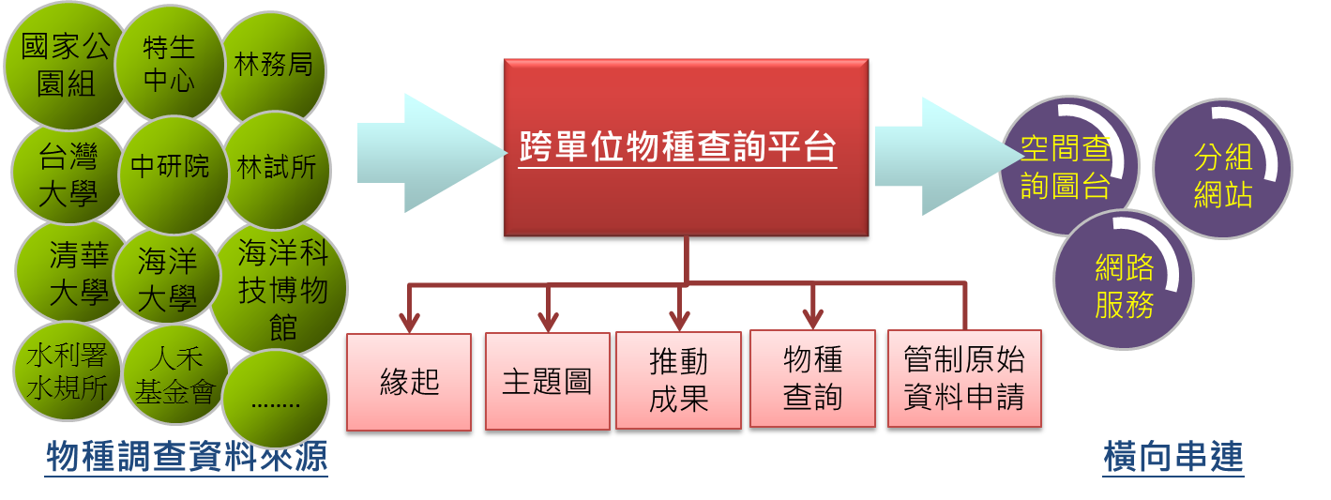

圖1- 6跨單位物種查詢平台系統架構圖

### 生態資源典藏館

為能以較為活潑生動設計來呈現本分組歷年計畫推動成果內容，針對一般大眾較感興趣的資料內容展示，包含年計畫成果如出版品、遊戲、APP、專題、影片、網站與學習等展現，以期能拉近分組與一般使用者之間的距離，是屬公開網站。考量依國土資訊系統推動計畫別方式呈現計畫成果，對一般使用者而言較為複雜，故以計畫成果項目別(如海報\出版品、行動APP等)方式，採用較為活潑生動設計來呈現內容，並且能符合無障礙A+規範，以期能提高使用者再訪意願

而在網頁內容的設計構想，則以明顯易懂的設計方式來呈現，讓一般使用者無須操作說明即可快速上手，且能凸顯欲展現計畫盤點成果的內容，並建立聯絡管道，讓使用者可輕易回饋系統使用意見，其系統功能架構與功能描述，如圖1- 7與表1- 5所示。

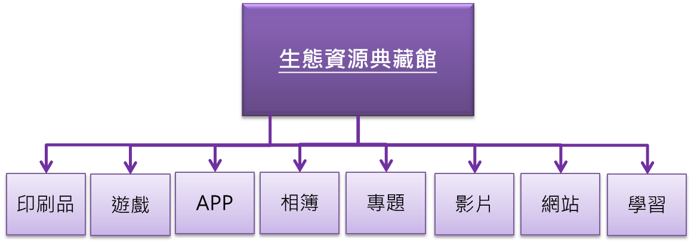

圖1- 7生態資源典藏館系統功能架構圖

表1- 5生態資源典藏館系統功能描述

| 功能 | 內容概述 |
| --- | --- |
| 印刷品 | 展現分組成員在歷年發行印刷品或相關主題海報產製的成果。 |
| 遊戲 | 展現分組成員在歷年開發互動式遊戲的成果。 |
| APP | 展現分組成員在歷年開發行動APP的成果。 |
| 相簿 | 展現分組成員在歷年辦理重要活動照片。 |
| 專題 | 展現本分組在主題性圖資的介紹內容。目前完成十式的主題圖介紹，包含稻田多元化利用主題圖、植群分布主題圖、林小班圖、保護區主題圖、正射影像服務主題圖、土壤主題圖、漁業資源主題圖、國家公園生物多樣性主題圖、生物熱點主題圖、土石流潛勢溪流主題圖。 |
| 影片 | 展現分組成員在歷年產製主題性影片成果。 |
| 網站 | 展現本分組在歷年發展相關的資訊系統介紹。 |
| 學習 | 展現本分組在歷年發展教育訓練課程與線上教學清單。 |

### 分組網站開發技術

本分組網站採用Visual Studio 2008為整合開發環境，並以.net framework 3.5為本系統之軟體開發平台，搭配採用ASP.NET為主要開發工具，採用C#為本系統之開發語言。GIS圖台部分則採用Silverlight開發技術。有關本分組網站開發技術可參閱圖1- 8與表1- 6之軟硬體架構圖與軟體規劃表。



圖1- 8軟硬體架構圖

表1- 6軟體規劃表

| **伺服器** | **軟體名稱** |
| --- | --- |
| ENGISAP伺服器  （ngis.forest.gov.tw） | Web AP（NGIS生態資源資料庫網站、NGIS分組服務導向架構流通供應平台、跨單位物種查詢平台、生態資源典藏館） |
| IIS6.0 |
| MS SQL 2008 Express |
| .Net Framework 3.5 |
| Windows 2003 Server |
| ENGISDB伺服器  (ngismap.forest.gov.tw) | Web AP （NGIS生態資源資料庫GIS圖台、詮釋資料編輯系統、開發計畫區位分析系統、IPT） |
| ArcGIS ADF |
| ArcGIS Server 9.3.1 |
| IIS 6.0 |
| .Net Framework 3.5 |
| Windows 2008 Server |
| Silverlight |
| FBTAPIR伺服器  (fbtapir.forest.gov.tw) | Web AP （TAPIRLink） |
| Silverlight |
| My SQL 5.1 |
| Apache 2.2 |
| Windows 2003 Server |

註：以上伺服器皆架設於林務局VM center下。

## 計畫工作項目

本專案工作項目內容需求共涵蓋四大項目，說明如下：

### 擴充本分組網站物種分布資料，強化資料品質與應用

國內許多單位長期致力於生態保育與研究工作，多年來累積大量的調查成果，如何持續彙整相關生態調查資料，仍為本專案在推動全國跨單位物種分布資訊服務之首要目標；本期專案將持續性擴充資料來源與數量並強化資料的品質，工作項目包含：

#### 新增林務局「第四次森林資源調查」之調查成果

將林務局第四次森林資源調查有關植物資源之調查成果（約20萬筆）納入分組網站物種分布資料，為能與國際接軌、交流，相關資料需以國際達爾文核心集（Darwin Core, DwC）格式重新整理，並以專案所開發學名及地理空間工具進行檢核及附檢核報告。

#### 匯入林務局生態調查資料庫成果

將林務局生態調查資料庫（http://metacat.forest.gov.tw）內成果中涉物種分布部分，整合納入分組網站，並將其環境資料以新版Integrated Publishing Toolkit（IPT）予以整合發佈（暫估5項案件，需於本計畫提報工作計畫書前與林務局確認完成件數）。

#### 發展與修正資料檢核之清理工具

##### 開發物種調查資料輔助建置工具

為提供以excel資料表建置物種調查資料之使用者於建置資料時之校對工具，本案應於excel軟體上開發物種調查資料輔助建置工具，至少可依輸入之物種中文名稱自動帶出其完整學名或分類相關資訊，及將輸入之學名自動的進行資料清理及給予對應的物種代碼與完整學名等。

##### 修正資料檢核之清理工具

地理檢核工具需透過本案前開發之物種潛在分析預測模組，以本案新增物種之出現紀錄（「第四次森林資源調查」與「生態調查資料庫」）與現有資料，重新推估符合模擬需求之各物種潛在分布位置（需於服務建議書提列模擬需求及預計分析物種清單），並於地理檢核結果增加有疑慮座標點所在縣市/鄉鎮等資訊。

#### 建立台灣地區物種潛在分布與物種熱點圖

以本案前所開發之物種潛在分布預測模組，建立符合模擬需求之各物種潛在分布圖（需於服務建議書提列模擬需求及預計分析物種清單），並分析物種分布熱點。

### 完成棲地資料標準草案研訂

本案前已完成棲地資料標準之特性分析，本年度須完成棲地資料標準草案之研訂，相關應依循及辦理事項如下：

#### 作業依據

需依據內政部國土資訊系統標準制度推動及審議工作小組通過之最新版本「國土資訊系統標準制度制定及落實程序須知(草案)」(已於104年4月17日初審通過)、「國土資訊系統資料標準共同規範第二版(草案)」(已於104年4月17日初審通過)、「國土資訊系統資料標準訂定參考手冊(草案)」及「詮釋資料標準」（TWSMP，TaiWan Spatail Metadata Profile）等上位標準文件規範進行（上述所需參考依循相關標準文件請至內政部國土資訊系統標準制度入口網站文件下載項下參閱，網址為http://standards.moi.gov.tw/）。

#### 標準訂定「提案階段」至少應辦理事項

協助標準提案申請、審查工作。

#### 標準訂定「起草階段」至少應辦理事項

##### 協助標準制訂初步評估作業相關工作

##### 成立標準草案研擬小組

提出建議組成名單，經 貴局確認同意後，正式邀請成立「棲地資料標準草案研擬小組」。

##### 辦理棲地資料標準草案研擬作業

需依「國土資訊系統資料標準訂定參考手冊」之相關標準及程序，完成棲地資料標準草案之研訂。

##### 辦理自我檢核報告審查作業

於完成標準文件撰擬後，需依「國土資訊系統資料標準內容審查意見表」提出棲地資料標準自我檢核報告，經 貴局初審確認後，提出審查委員建議名單，經 貴局確認同意後，正式邀請為審查委員組成審查委員會，以書面或審查會議方式進行複審作業。

##### 標準草案提送整備作業

依前項審查意見進行標準文件修正、並經委員確認後，完成並產出棲地資料標準草案，再由 貴局續辦提送審議工作小組審查。

#### 其餘應配合事項

##### 辦理專家諮詢會議至少2次

###### 草案研擬作業之應用綱要建立前至少1次

###### 提出自我檢核報告前至少1次

##### 協助審查階段至公告階段草案修正

於本案保固期間內，應配合會同參與棲地資料標準草案審查階段「國土資訊系統資料標準推動及審議工作小組」會議，並依會議修正意見以及後續公眾評估階段之意見回饋，協助修訂標準草案內容，至完成公告。

### 辦理生態資源資料庫分組網站內容更新、維運及技術支援

#### 生態資源資料庫分組網站維運

##### 維持網站內文、內容及外部連結之正確性及時效性，並配合專案執行，進行分組推動作業及建置成果內文資料更新、資訊發布及展示，並視需求進行各項操作及分析功能微調改善作業。

##### 本案前期保固期限至104年10月14日止，廠商應於前期保固屆滿至本期計畫結束前，維持系統功能及網路服務運作確保正常運作。

##### 分組成果管理（共計6項計畫），廠商應協助分組成員於分組網站依據102年度設定之執行目標值辦理成果資料上傳，並完成103年度目標值填報。

#### 提供分組成員相關系統技術支援與諮詢服務。

### 撰寫「國家地理資訊系統建置及推動十年計畫」分組成果報告書並協助推動分組業務

#### 撰寫「國家地理資訊系統建置及推動十年計畫」成果報告書

依據本分組網站（http://ngis.forest.gov.tw/）及本分組成員各項執行成果，撰寫本分組於十年計畫期間各項推動成果之報告書，詳細成果報告書格式與內容綱要需經本局確認同意後撰擬。

#### 分組業務協助事項

##### 協助 貴局召開分組相關各項整合性及個案執行研商討論會議，提供各項會議議題研議及諮詢建議，及配合各單位聯繫與專家學者邀請等行政協助事項辦理

##### 協助分組各項子項計畫交流及成果推廣事項，協辦各項以分組為角色之各項年度成果展示作業（如：資訊月、國土資訊特展）綜合規劃及資訊彙總事宜，並配合相關系統參展

##### 協助分組成員圖資發布及分組整體進度追蹤作業

##### 跨單位物種資料流通與分享之技術支援

##### 因應組織改造協助辦理事項

##### 網路服務介接技術諮詢事項，排除服務介接單位或服務提供單位與平台整合時所遭遇問題之技術諮詢處理

### 其他需求

其他因應專案執行所需要配合辦理事項，包含：

#### 無障礙網站需求

#### 效能需求

#### 資訊安全及保密責任需求

#### 智慧財產權

#### 保固及維護需求

#### 技術移轉與資料備份

## 工作法方法與步驟

### 計畫執行方法

本計畫依據不同階段需求，分別採用不同分析方法，使整體計畫執行時可以達到最有效之執行效率，本計畫採用之執行方法分述如下：

#### 需求分析方法

在系統開發階段，為能深入瞭解使用者真正需求與想法，開發切合使用需求之系統功能，需擬定不同時期之訪談時程與計畫。又由於需求可能因不可避免之變動因素與使用需求不明確的情況下而產生改變，不易經由單次訪談就能引導與定義出完整與穩定範圍，因此在每次的訪談期間都將完整紀錄訪談內容，並就訪談內容紀錄，與開發團隊不斷進行溝通與討論，進行需求變更管理，以維護後續開發工作品質。

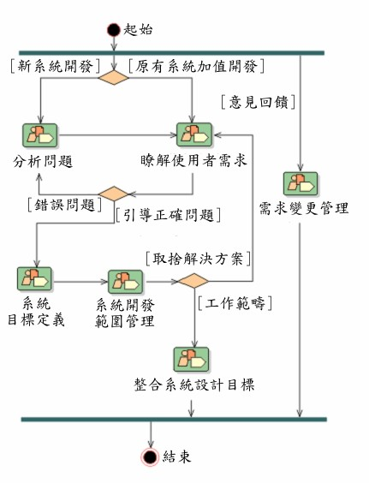

圖1- 9需求訪談流程圖

各階段的需求訪談與需求管理流程如上圖所示。依據開發系統初期目標，分為新系統建置或原有系統加值開發，再經由訪談與歸納瞭解使用者需求後，交由開發團隊進行需求問題分析，確認功能開發上是否有不可預期之風險。若發現需求有不明確或需補充地方，將再與使用者進行確認，如此不斷反覆至定義出系統功能開發目標與範圍後，方進入系統分析設計與開發階段。若於系統開發階段，使用者提出相關意見，如系統操作習慣或資料展示方法不妥等意見，也將納入需求變更管理，進行確認與修改。

而在需求訪談上，為能讓使用者能清楚瞭解開發團隊所提出系統各功能規劃內容，可評估考慮使用統一模型語言（Unified Modeling Language，UML），根據系統各功能所需達成目標、操作方法、使用者使用情境，描繪各功能之使用案例圖（Use Case Diagram），如下圖所示，並於每一使用案例，以文字方式，加入敘事情節（Scenario），如下表所示，藉由使用案例，可清楚表達出應用系統的使用角色（可能為操作人員或子系統）、功能數量、各子系統間定義，而再輔以敘事情節，更能完整將系統功能需求清楚呈現出，且能將操作功能可能遇到各種不同情況加註於情節內，如操作選項與系統需回覆不同狀況等。

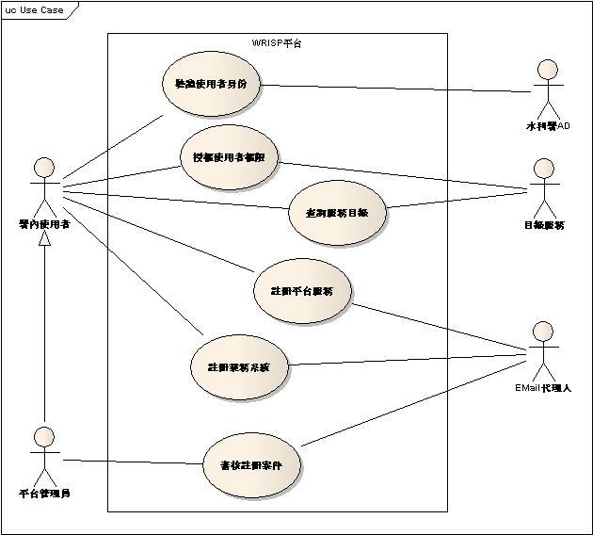

圖1- 10使用案例圖範例圖

表1- 7系統功能敘事情節表

|  |  |  |  |
| --- | --- | --- | --- |
| 3 | 進階查詢 | | |
| 狀態 | Proposed | 版次 1.3 | 階段 1.0 |
| 作者 | 辜文元 | | |
| 建立時間 | 2009/3/20 | 最近異動時間 | 2009/3/26 |
| 說明 | 系統依據人員所選擇起始位置與目標位置規劃最適路徑 | | |
| **情節** | | | |
| Alternate | *a. 在任何時間點發生錯誤 | 1. 系統重新還原成之前的狀態 | |
| Basic Path | 1.使用者選擇進階查詢 |  | |
| Basic Path | 2.系統回應可供查詢項目 |  | |
| Basic Path | 3.使用者輸入查詢條件 |  | |
| Basic Path | 4.使用者送出查詢 |  | |
| Basic Path | 5.系統回應查詢內容 |  | |

#### 分析設計方法與功能開發時程規劃

為能確實完成本計畫之目標，將參考RUP（Rational Unified Process）精神，如下圖所示。其開發精神為迭代化的開發模式，是將資訊系統劃分為四個不同面向的階段（Phases）目標，分為初始、細化、建構、調整，並經由迭代（Iterations）的方式完成每一個目標，其中每一個迭代又可分為需求確認、系統模型建構、分析與設計、開發實作、測試、系統發布、確認與需求變更管理、專案管理、環境建構等過程，在不同階段上，其每一過程所需要規劃的時間與人成本也不同。在RUP的分析設計分工模式下，將精確排定各功能開發時程配置，並以專案主要目標為導向，排定系統各功能開發優先序，依序定下檢核時間點，並規劃各階段的展示功能計畫，同時開發團隊人員也將以每日定時不定量與定時回報方式，循序完成每一循環之工作項目，確保專案執行與管理品質。

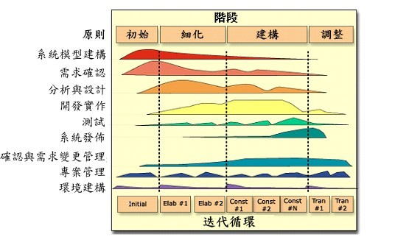

圖1- 11RUP各階段規劃工作示意圖

### 計畫執行流程

本計畫依據工作內容將分項分階段執行，計畫工作流程如下圖所示，由專案開始執行至資料蒐集與清理、需求訪談、系統規劃\分析設計、系統開發、整合與測試以至最後之專案成果交付，本團隊除期中、期末定期會議外，並不定期安排工作會議，進行溝通協調，以使計畫成果能符合委託單位實際之需求。



圖1- 12計畫流程圖

1. **擴充及加強物種資料及應用**
   1. **持續擴充跨單位物種分布資料**
      1. **物種分布資料整合與清理流程說明**

生物多樣性物種分布調查資料屬於國土地理資訊系統九大基礎資料庫中的生態資源資料庫之重點工作，是提供國土保安及保育、國土規劃的生物資源參考依據，更是國家謀求永續發展、維護生態系統穩定等各項決策過程，所需之重要基礎環境資料之一。為能利於跨單位間生態資訊整合共享，發揮整體生物多樣性資訊建置工作效益，即透過國際標準方式落實跨單位間生態物種調查資料庫之分享，期達到生態永續、資源共享之長遠效益。自民國99年開始，陸續針對國內較具規模的生物或生態調查資料庫進行資料庫之整合，包含林務局的台灣生物資源資料庫、中央研究院生物多樣性資料庫、特有生物研究保育中心的野生動植物調查資料庫以及林業試驗所的植物及昆蟲標本資料庫、以Chinese Taipei名義登錄並公開分享於GBIF（全球生物多樣性資訊機構）網站的所有物種調查資料集(http://data.gbif.org/datasets/network/44/)等等，採用TAPIR (TDWG Access Protocol for Information Retrieval, TAPIR)標準，藉此以建立跨單位分散異質性資料庫交換架構，在民國101年更因應國際資訊交換架構GBIF（全球生物多樣性資訊機構）技術發展趨勢，導入IPT（Integrated Publishing Toolkit）工具平台，結合資料集註冊程序，建立單一資料服務窗口，提供資料及分析功能網路服務提供各界介接引用及再加值。

本年度計畫擬擴充林務局「第四次森林資源調查」及「生態調查資料庫」建置成果，以國際達爾文核心集（Darwin Core）格式重新整理，利用已開發學名及地理空間工具進行檢核後，並提出檢核報告，納入林務局的物種調查資料服務，並以全球生物多樣性資訊機構（GBIF）資料整合發布工具（IPT，Integrated Publishing Toolkit）發布資料。

物種分布資料的清理與擴充，包含學名資料與地理坐標的檢核及物種調查資料發布，當原資料提供者將物種出現紀錄整理成Darwin core為主的格式時，即可透過本計畫所發展的學名資料清理與地理空間資料檢測的工具協助進行資料清理，而檢測後的資訊若無疑慮資訊，則可針對資料性質（是否有物種保育的疑慮等因素）已決定資料開放的形式，而未通過檢核的資料，則由原資料提供者（或專案人員）以協助檢核，再將資訊公開，如圖2- 1所示，以下概述各個執行作法。

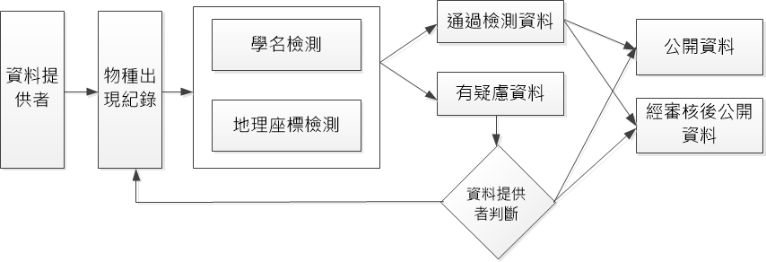

圖2- 1物種分布資料清理流程圖

* + - 1. 學名資料清理

本計畫將沿用前期受林務局委託進行「生物資源資料庫」學名資料清理工作與「生態資源資料庫分組整合推動第三期計畫」所建立學名資料檢核及更新機制執行成果，應用於林務局長期致力於森林環境及自然生態保育工作所累積龐大生物調查研究資料之學名資料檢核作業。

資料庫中常見的學名錯誤如表2- 1所整理，學名清理工具之目的為提供一個物種學名檢測方式，並將檢測的結果回饋至使用者，讓使用者有機會修正其學名上的錯誤。而物種命名與鑑定是非常嚴謹的分類與考核工作過程，程式僅能以字串的方式去協助發掘潛在的學名使用錯誤(如拼字錯誤)、同物異名的偵測及極少數情況下偵測到分類學上較大的改變(如種被改為亞種或是從屬改變等)，檢測的結果仍需使用者提供者再進行確認。在「第四次森林資源調查」及「生態調查資料庫」兩個資料清理的過程中，學名檢測出與臺灣物種名錄上使用不一致的地方，將由計畫團隊修正後再匯入。有關學名資料檢核流程，如圖2- 2示。

比對的方式如在圖2- 2，在輸入的方框中將欲檢測的學名資料輸入，如圖2- 3所示，按下檢測的按鈕，其檢測的結果如圖圖2- 4所示，若輸入的學名有表2-1所列的常見錯誤，其結果會檢測出並以紅色字體標示，同時檢測後的檔案提供下載功能，方便使用者重新修正檔案。

表2- 1物種學名常見的錯誤

| **輸入資料** | **中文名** | **比對說明** | **建議（可能）物種學名** |
| --- | --- | --- | --- |
| *Viburnum luzonicum*rolfe | 呂宋莢蒾 | 作者名首字未大寫，可能會錯判為亞種或變種 | *Viburnum luzonicum* Rolfe, 1884 |
| *Oxalis acetocella* ssp. *griffinthii* var. *formosana* | 臺灣山酢漿草 | 亞種縮寫  ssp. Vs. subsp. | *Oxalis acetocella*L*. subsp. griffinthii*var*. formosana* |
| *Achyranthes bidentata* Bl. | 牛膝 | 作者簡寫 | *Achyranthes bidentata* Blume |
| *Brachypteryx montana* | 小翼鶇(藍短翅鶇) | 亞種名增加 | *Brachypteryx montana* subsp.*goodfellowi* Horsfield, 1821 |
| *Callicarpa formosana* | 杜虹花 | 承名亞種 | *Callicarpa formosana formosana* |
| *Metaphirebununaglareosa* | 礫石腔環蚓 | 亞種地位提升為種 | *Metaphireglareosa* |
| *Machilus kusanoi* | 大葉楠 | 種階層降為變種 | *Machilus japonica Sieb. &Zucc. var. kusanoi (Hayata) Liao 1982* |
| *Garrulax morrisoniana* | 臺灣噪鶥 | 字尾拼法不同 | *Garrulax morrisonianus* |
| *Acanthurus blekeri* | 杜氏刺尾鯛 | 拼法不同，少一個「e」 | *Acanthurus bleekeri* |

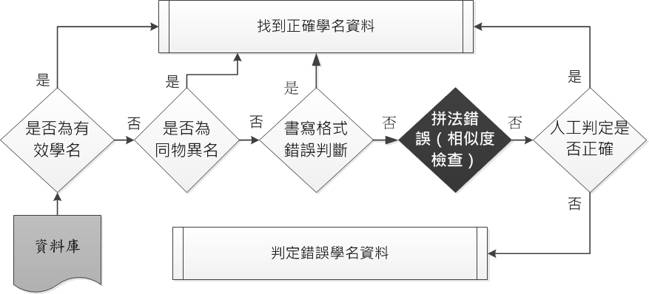

圖2- 2學名資料檢核流程圖



圖2- 3學名比對輸入系統畫面

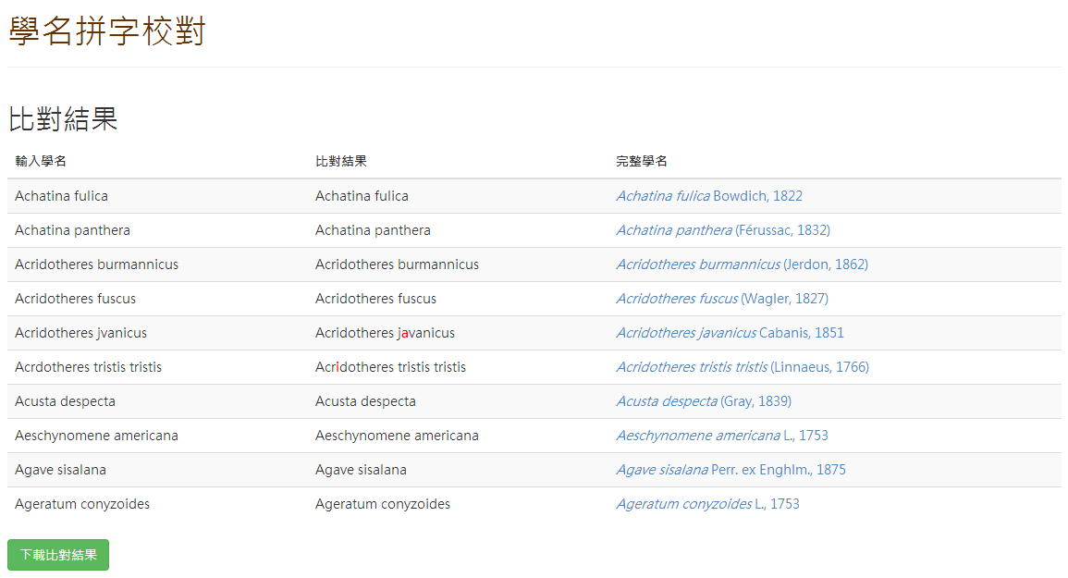

圖2- 4學名比對結果系統畫面

* + - 1. 地理坐標檢核

在地理坐標檢核部分，包含空間資料坐標資料正確性檢核以及與其對應的縣市資料合理性檢核，如格式不一致、經緯度坐標倒置；或坐標與使用者輸入之採集地點亦不見得吻合等問題。同時也可增加利用物種分布預測模式進行資料的驗證，可搭配現有TaiBIF物種出現紀錄與環境因子資料，及Maxent演算法進行分布預測分析，將分布位置與該物種分布預測結果進行空間套疊，回覆該物種出現的機率值參考。

TaiBIF目前已匯整各機構（部會）間資料已達290萬筆以上，若以物種數量來看已達1.9萬，換言之共有1.9筆的物種具有分布點位，本計畫挑選1950~2000年間的物種分布資料，其分布的筆數超過100筆以上的陸域動植物進行分布預測（目前尚無海洋環境因子），搭配MaxENT物種分布預測模式，透過演算法自動給予不同因子進而算出此該物種最有可能的潛在分布圖，如圖2- 5為*Leontopodium microphyllum* Hayata, 1908 玉山薄雪草的地理分布。

當有使用上傳一組物種分布資料時，系統針對所上傳的物種分布，與現有物種分布的機率圖進行比對，若該物種分布於機率較低的地方，則會提醒使用者，該點可能有疑慮，需要再檢視後上傳。此外，亦會針對該坐標點是否落在該資料所標記的縣市進行判斷。檢測的結果會新增兩欄資訊，分別loc_match與P，loc_match代表的意義為利用坐標與所在的縣市比對，如回傳「1」代表坐標與縣市資訊吻合，回覆「0」則代表坐標沒有座落在對應的縣市。P值則是利用物種分布模式所計算出該地點物種分布的機率，藉由數值的高低提供使用者自行判斷資訊的正確性。如圖2- 6所示。

|  |  |
| --- | --- |
| MaxENT模式預測結果 | SVM模式模式預測結果 |
|  | |

圖2- 5Leontopodium microphyllum Hayata, 1908 玉山薄雪草的預測地理分布

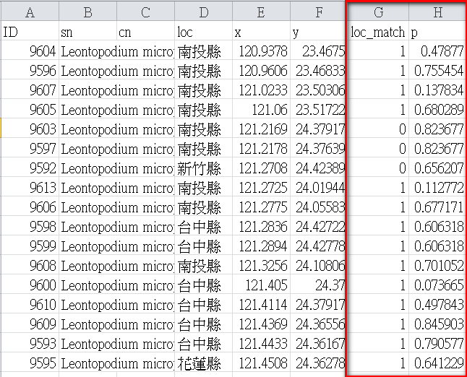

圖2- 6地理坐標清理的結果範例

* + - 1. 物種調查資料發布

透過本計畫所彙整的物種調查資料，納入林務局的物種調查資料服務，並以全球生物多樣性資訊機構（GBIF）資料整合發布工具（IPT，Integrated Publishing Toolkit）發布資料。利用IPT工具以Step by Step方式，將本計畫彙整的第四次森林資源調查、林務局生態調查資料庫進行發布，以達到生物調查資料建置與流通共享之目的。

利用IPT平台發布第四次森林資源調查、生態調查資料庫資料集，並且將每一個資料集區分成原始坐標與坐標模糊化兩種類型，針對坐標模糊化的資料集，設定成可公開，可供一般使用者自行下載取用，如圖2- 7所示；針對原始坐標的資料集，則需要管理者權限才能瀏覽，一般使用者無法讀取資料集設定為私有的狀態，如圖2- 8所示。

在IPT平台的物種調查資料之發布，包含編輯詮釋資料、新增資料集來源、將資料集對應資料欄位至達爾文核心集(Darwin Core, DwC)及發布與公開資源等動作；詮釋資料主要是用來描述資料集相關的資訊，例如計畫名稱、計畫聯絡者與資料收集、處理程序等資訊，包含基本Metadata (Basic Metadata)、分類群涵蓋範圍 (Taxon Coverage)、地理涵蓋範圍 (Geo Coverage)及時間涵蓋範圍 (Temporal Coverage)，可參閱圖2- 9；新增資料集來源時，包含文字檔或是透過資料庫連結方式設定，本計畫擬以資料庫連線方式設定資料集來源，可參閱圖2- 10；將資料集對應資料欄位至達爾文核心集(Darwin Core, DwC)，主要目的是把同樣內容不同名稱的欄位對應到一個公開且普遍被使用的標準─達爾文核心集DwC，資料將更容易被科學及科普目的分享使用、交換，可參閱圖2- 11；發布與公開資源，發布的程序是要產生EML文件與DwC-A壓縮檔，內容會包含詮釋資料、資料與欄位對應結果，而公開(public)資源目的是讓資源管理者以外的人都能看見，若設定為私有(Private)，則僅限該資源管理者瀏覽，可參閱圖2- 12。

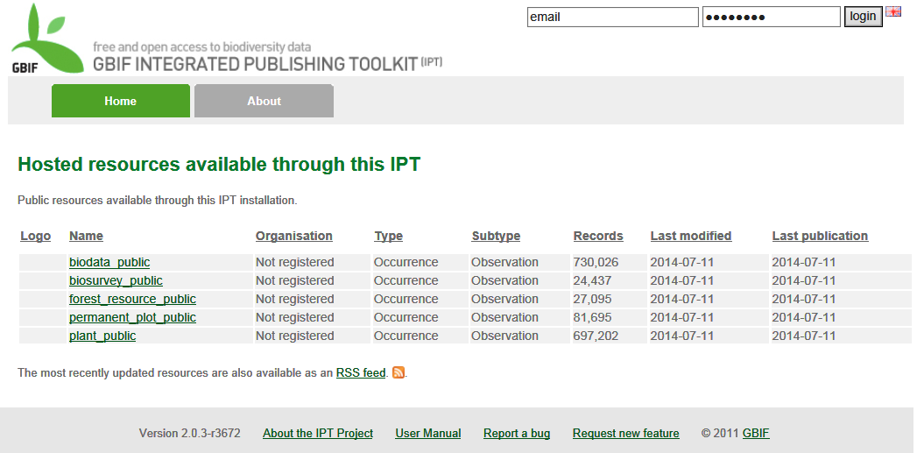

圖2- 7透過IPT所公開之林務局物種調查資料現況

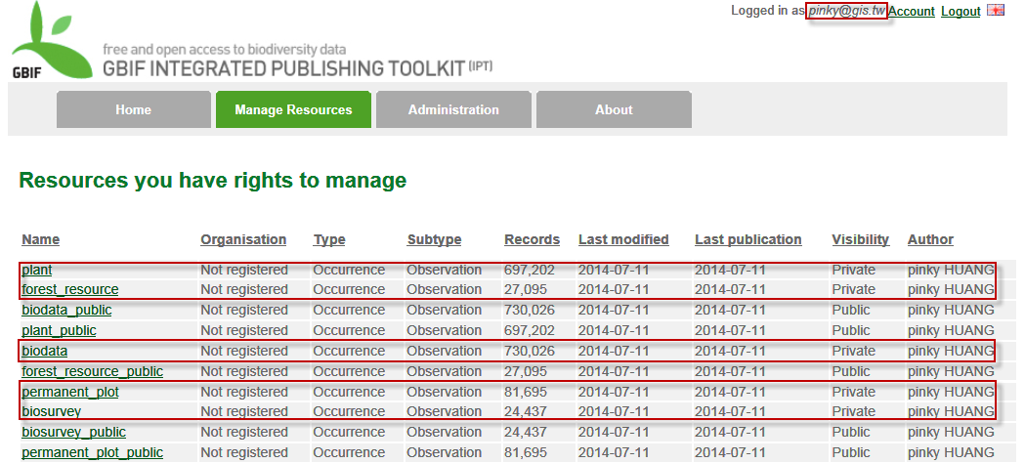

圖2- 8透過IPT所發佈之林務局物種調查資料現況_包含公開與非公開

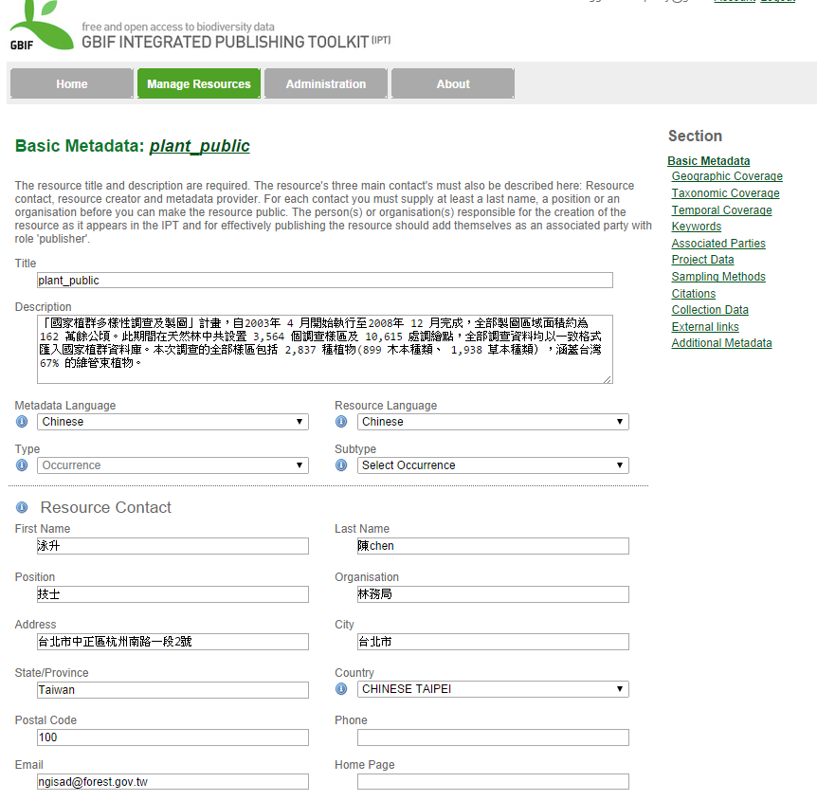

圖2- 9以IPT發布物種調查資料系統_編輯詮釋資料畫面

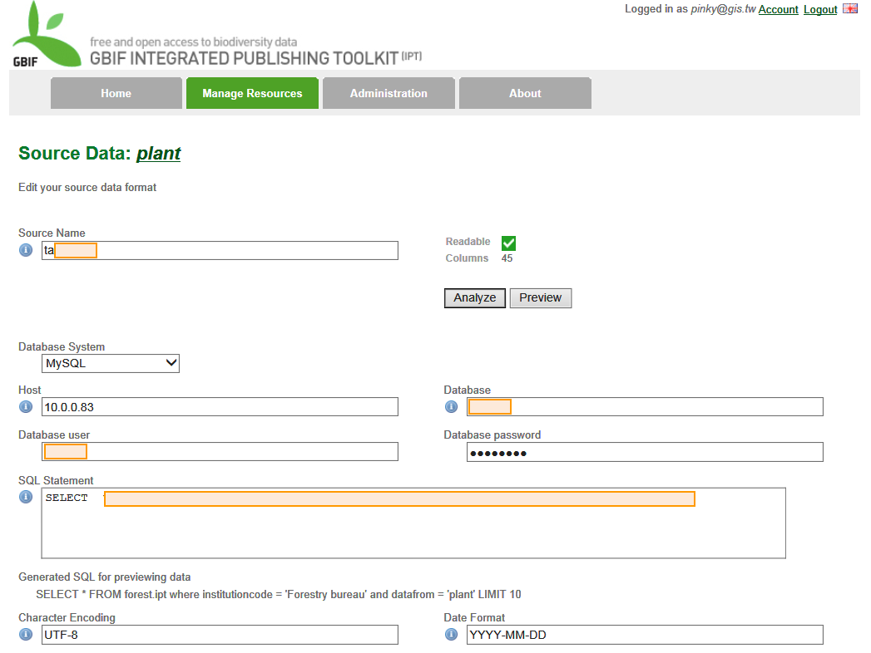

圖2- 10以IPT發布物種調查資料系統_新增資料來源畫面

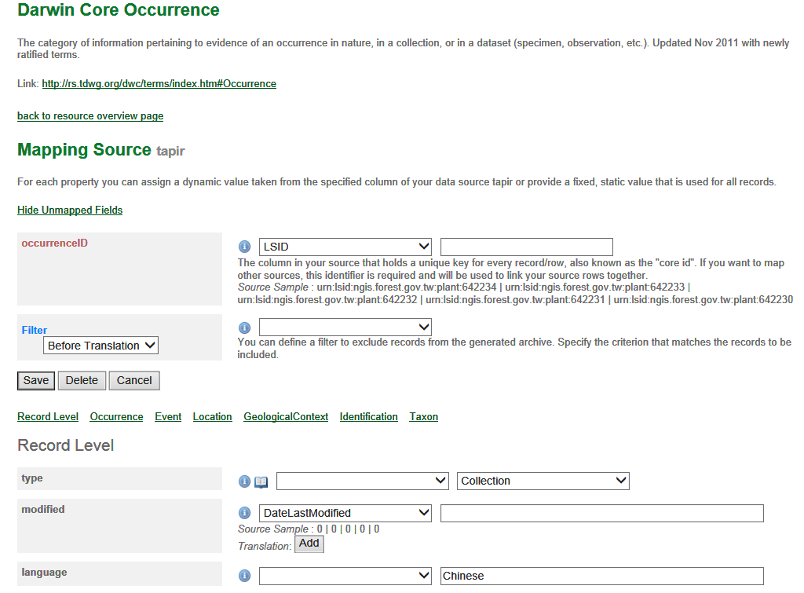

圖2- 11以IPT發布物種調查資料系統_對應資料欄位至達爾文核心集畫面

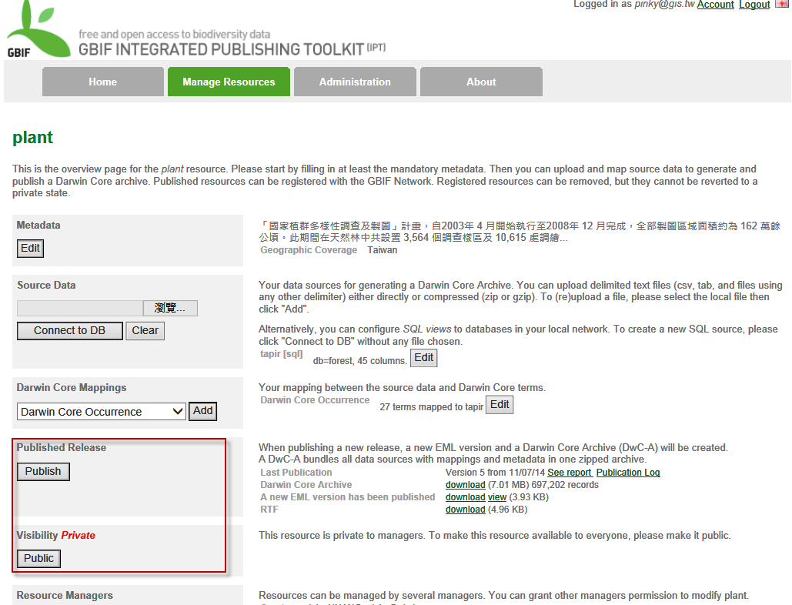

圖2- 12以IPT發布物種調查資料系統_發布與公開資料集畫面

* + 1. **新增本局「第四次森林資源調查」之調查成果**

全國森林資源調查計畫，主要是蒐集森林資源及土地利用現況，以供政府作為土地資源有效經理之用，透過森林資源資料源調計畫的執行，可掌握全島土地利用現況、蒐集全島森林資源的面積及蓄積資料、了解造林木生育狀況及全島重要野生動、植物資源分布現況等多重目的。

林務局鑑於既有資訊未能完全反映現況，特別是國有林事業區以外之林地森林覆蓋，長期以來均缺乏整合的資訊，同時為建立全國性完整調查體系與資訊更新機制，使我國森林資源資訊得予國際接軌，自2008年6月開始進行第四次森林資源調查工作，期望能達到瞭解全國森林面積、調查全國森林資源現狀、建立森林資源監測系統和推估全國森林碳吸存量等目標。

森林資源調查計畫係利用航空照片判釋，描繪土地利用型及林型後，再配合地面校對及樣區調查方式，依統計學的抽樣理論處理所蒐集的資料，以求得所需之各項資訊。森林資源調查的成果，會依據縣市別、集水區別、所有權別、土地利用型別及林型別等各種屬性加以繪圖。進行森林資源調查時，也會調查野生動物分布現況，紀錄主要動物聚集的種類、數量、分布情形等。

* + - 1. 地面樣區樣木資料

森林資源調查必須採取系統性的取樣，國有林事業區內每間隔3,000公尺，區外更加密為每1,500公尺必須設置一處地面樣區，調查項目除樣區坐標位置與環境等基礎資訊外，樣區內活存林木必須逐一記錄其樹種、胸徑、高度、樹冠狀態、以及相對位置，枯立木及倒木亦一併調查，作為森林生物量及碳儲存量估算之依據

在森林資源調查中，將包含永久樣區資料記錄以及樣區樣木資料，圖2- 13為第四次森林資源調查樣區點位分布。本計畫必須藉由將永久樣區資料記錄以及樣區樣木資料兩者的串連，才能建立每一個樣木的空間位置，資料串連的概念如圖2- 14所示，細部內容需待資料取得後進行調整。其樣區樣木資料表範例如圖2- 15所示。

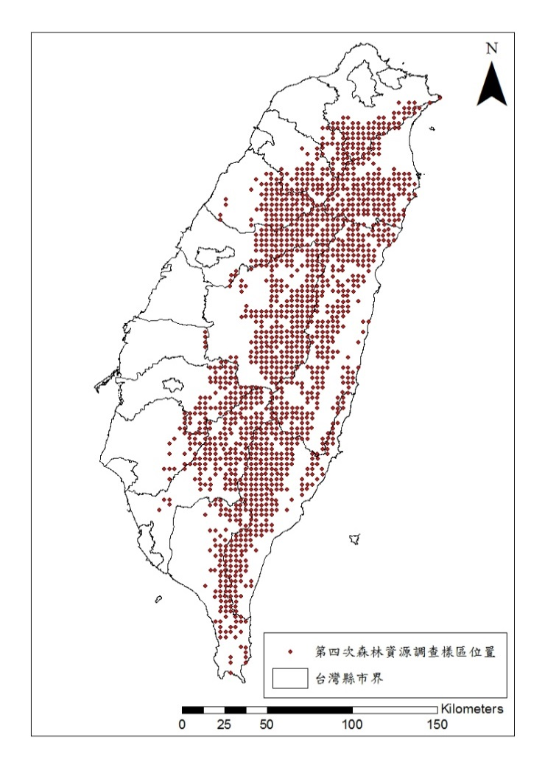

圖2- 13第四次森林資源調查樣區位置分布圖

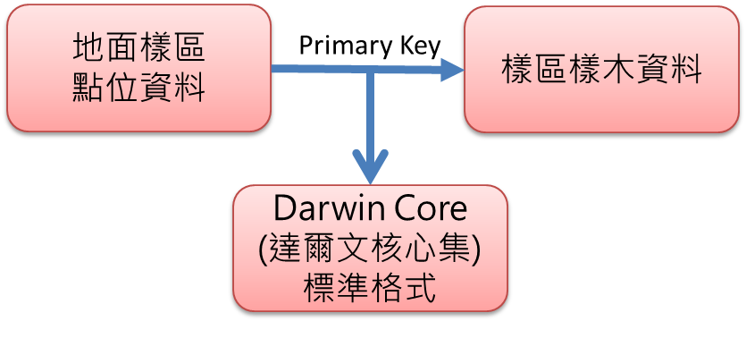

圖2- 14樣區樣木清理作業流程示意圖

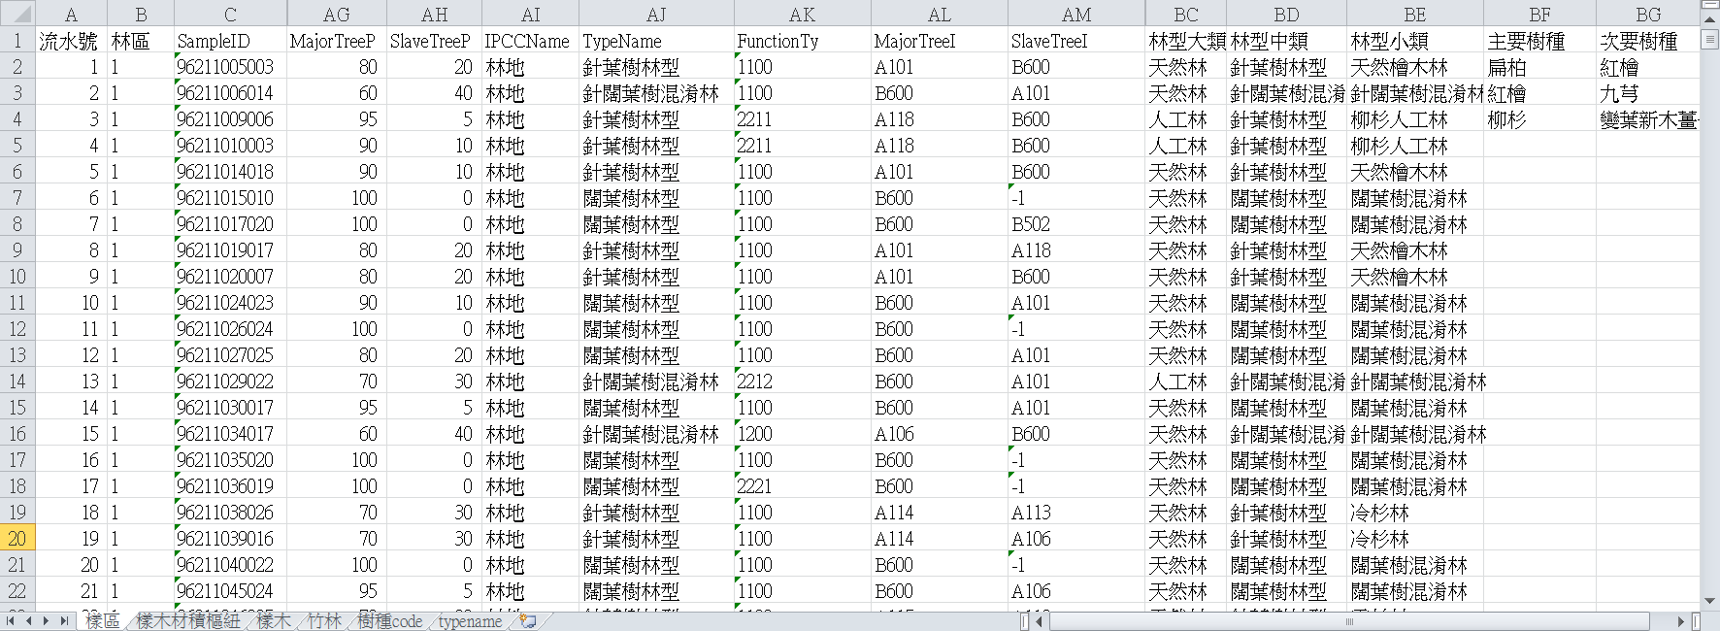

圖2- 15樣區樣木資料表(範例)

* + - 1. 野生動物調查資料

本次調查將以容易收集活動跡象或聲音之大型哺乳類、鳥類及兩生類為對象，採蒐集動物痕跡或活體之影像，或實施長時間定點自動錄音方式，並利用衛星時間比對方式結合GPS定位資訊，建立具有音像資訊的地理資訊資料庫，擴大調查資料蒐集面。[3]該部分將藉由本計畫的清理與彙整，透過前述的學名及地理坐標檢核工具的檢核後，最終以Darwin Core標準方式進行生物調查資料的發布。圖2- 16為全國森林資源調查野生動物調查資料表範例。

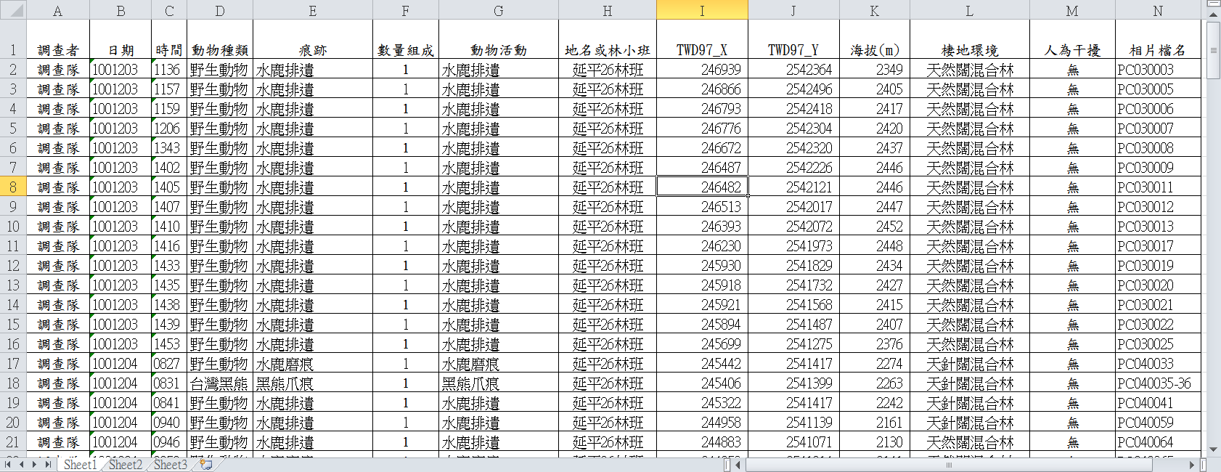

圖2- 16野生動物調查資料表(範例)

* + 1. **匯入本局生態調查資料庫原始資料倉儲建置成果**

針對林務局生態調查資料庫（採用美國生態學界「生物複雜性知識網絡（Knowledge Network for Biocomplexity, KNB）」計畫發展之Metacat軟體架構）原始資料倉儲建置成果，開發(半)自動化程式，設計系統化之作法，就涉物種分布部分整合納入林務局資料服務，並可持續更新擴充；本工作須就各筆資料設計適切之永久識別碼（Persistent Identifiers）賦予機制，以利原始資料來源之回溯及後續流通。

此工作流程可分為下面所列：

* 清點林務局Metacat中之目標資料包裹(data package, EML metadata + raw data之合稱，在IPT中稱為資源(resource))。
* 確認林務局Metacat所使用之EML版本與IPT中之異同並進行語意上的對應。
* 將EML中對datatable之描述對應至Darwin Core之欄位標準，以人工的方式進行欄位內容格式轉換或欄位分割、合併等操作。其中涉及物種學名資料，使用本計劃所開發的清理程式進行資料清理。
* 開發程式產生匯入IPT所須之對應記錄檔並將之與EML metadata及raw data打包為Darwin Core Archive文件。
* 將DwC-A匯入林務局之IPT系統。

藉由Metacat中之原記錄，確認轉匯入IPT的資源該如何設定開放狀態、使用權限，其作業流程如圖2- 17所示。

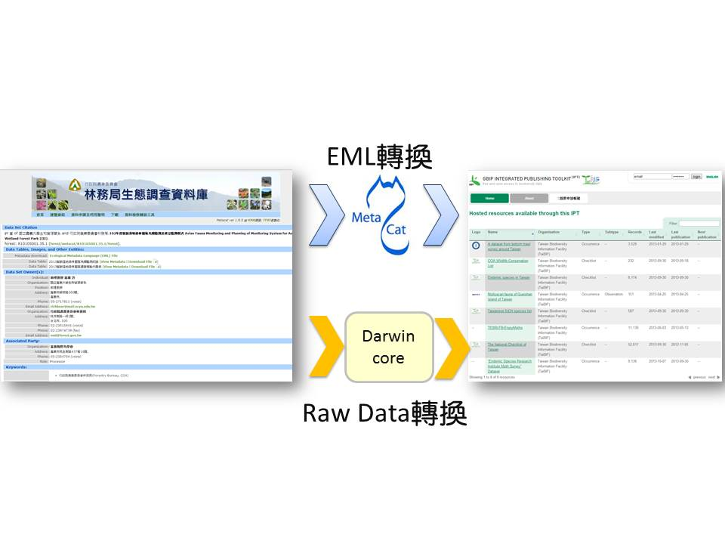

圖2- 17生態調查資料庫轉換至IPT資訊架構圖

* 1. **發展與修正資料檢核之清理工具**
     1. **開發物種調查資料輔助建置工具**

傳統的生物多樣性的調查資料大都以Excel 工具來進行資料蒐集，調查者將此資料上傳到所屬資料庫中，後續在進行資料清理的相關工作。然為了簡化及提供更好的資料清理模式，本計畫預計將在 Excel 上面開發一個巨集程式，當使用者在EXCEL 上建立物種中文名後，此巨集程式將自動帶出此物種的高階分類的相關資訊及完整學名資料，利用此方法來協助使用者在生產出調查資料時，就可進一步的達到物種資料清理的工作。

* + 1. **修正資料檢核之清理工具**

地理檢核工具為計畫所開發的工具，過去的檢核中主要是判斷採集調查坐標是否分布於所填寫縣市界中，同時也因過去開發物種分布潛在預測模組，因此將調查之分布點位提供當地點該物種的潛在分布機率，以作為地理資料清理的方式，本計畫預計持續擴充此模組，以提供更為精確及實用的地理工具清理。

本計畫預計擴充兩個功能，如下：

1. 當在判斷物種分布是否座落在縣市或鄉鎮時，若檢測出的結果是有疑慮的，則系統將回傳該地點所在縣市及鄉鎮名稱。

2. 因本計畫會蒐集「第四次森林資源調查」與「生態調查資料庫」資料庫，同時也配合分組資料更新，故物種出現記錄資料將有所增加，也因此將再重新更新去年所建立物種潛在分布圖，並作為地理資料清理的依據。

* 1. **建立台灣地區物種潛在分布與物種熱點圖**

「生物多樣性熱點」意指某一地區比起其他地區具有更多本土特有物種（endemic species）或瀕危物種（endangered species），並且這些物種正因人類活動所造成滅絕的高度風險中。生物多樣性熱點圖（Hotspots）的應用除了可以呈現物種的豐富度外，其在生態保育的議題上有非常大的價值，然而生物資源調查卻是一件非常耗時、耗人力且專業的工作，以現有專家學者較難在短時間內進行調查，利用物種分布預測模型（species distribution models，SDM）尋找出生物多樣性熱點為一種常見的作法。

本計畫以蒐集與彙整的物種出現記錄並搭配環境因子資料，在利用MaxENT物種分布模式進行分布預測，其及結果除了可供地理資料驗證外，亦可將所有物種（或特定物種）潛在分布的進行套疊，以找出物種熱點區域。本計畫預計利用模式分布預測的方法，找出臺灣特定物種的熱點，如兩棲類、蝴蝶等等。

1. **研訂棲地資料標準草案**

103年度計畫已彙整經彙整國外IUCN棲地分類系統、美國濕地及水域棲地分類系統、香港陸域棲地製圖、國內BBS Taiwan棲地類型、兩棲類資源調查棲地類型與外來種生育地類型等棲地調查分類系統等六個不同的棲地分類系統，以調查對象、系統層次與項目及應用區域為依據加以分析，發現依棲地資料特性分析，棲地資料概分為棲地記錄點與棲地圖資料兩大類，分別為點狀及面狀資料。同時，依照此兩種資料從涵蓋範圍、識別性、空間資料型別、聚合性、比例尺、資料來源、資料品質、資料時間、坐標參考系統、與屬性資料等方面，完成棲地資料特性分析。為早日完成棲地資料標準之建立，本年度擬執行下列工作項目：

* 1. **棲地資料標準制訂作業之整備**
     1. **作業依據方面**

需依據內政部發布最新之「國土資訊系統標準制度制定須知」、「國土資訊系統資料標準共同規範」、「國土資訊系統資料標準訂定參考手冊」及「詮釋資料標準」（TWSMP，TaiWan Spatail Metadata Profile）等上位標準文件，依循「國土資訊系統標準制度制定須知」中規範之「標準訂定流程」進行，研擬棲地資料標準制訂作業流程，做為後續推動棲地資料標準之依據。

* + 1. **起草階段作業之整備**
       1. 協助標準制訂初步評估作業相關工作。
       2. 成立標準草案研擬小組：應依專業提出棲地資料標準草案研擬小組建議組成名單，經林務局（或標準草擬單位）確認同意後正式邀請小組成員成立。
  1. **辦理棲地資料標準草案研擬作業**
     1. **資料標準範疇決定**

應先進行資料蒐集，必要時輔以需求訪談分析，考量流通需求提出本資料標準涵蓋資料種類及範圍之建議，並經標準草案研擬小組會議確認決定。

* + 1. **遵循標準評估**

此步驟之必要條件為「國土資訊系統標準制度之所有資料標準均須遵循資料標準共同規範之規定」，以提案計畫書所列標準項目為基礎，評估資料特性需遵循之標準，包含：ISO/TC211相關標準、國土資訊系統現有資料標準（如有已定義、與本資料標準範疇重疊之類別，應評估引用）、資訊產業標準及我國現行法規等。

* + 1. **特性分析檢視與修正**

檢視上年度所完成的棲地資料特性分析成果，依據「國土資訊系統資料標準訂定參考手冊」所列資料設計及管理考量下常見特性－涵蓋(空間)範圍、識別性、空間資料型別、階層性、空間關係、比例尺、資料來源、品質、時間、坐標系統、法定性、屬性資料等，就設定之資料標準範疇，請資料標準研擬小組檢視上年度特性分析成果，並做必要修正，以「完整」了解各類可能之狀況，以落實於後續應用綱要（Application Schema）設計之需求。

* + 1. **應用綱要之建立**

依特性分析結果，選取納入設計之項目，建立應用領域之概念模型，引用相關標準進行類別設計，設計資料類別名稱及屬性，描述項目須包括：圖徵類型、屬性之資料類型、屬性之值域、圖徵之間的關係、實體資料之架構及必要之詮釋資料項目等。

資料型別需考量既有標準之引用，並在空間描述部分需將「資料標準共同規範」中「NGIS_Primitive」類別納入設計。設計成果需以統一塑模語言（UML，Unified Modelling Language）為模擬工具。

* + 1. **資料典建立**

撰寫資料標準時必須以資料典（Data Dictionary）形式提供UML Diagram中各類別之詳細定義及必要說明，須分別說明之內容包括項次、類別屬性或關係、說明、選填條件、最多發生次數、資料型別、值域、附註等。

* + 1. **資料之編碼**

依據設計出之應用綱要概念模型，轉換為合適的資料編碼架構，重點為應用綱要之內容及關係應可於編碼後獲得完整的確保。資料編碼過程包含以XML（eXtensible Markup Language）為基礎之類別轉換、類別屬性轉換、類別關係轉換等，適用優先序為GML標準（3.1版以上；地理標示語言，Geography Markup Language)、ISO標準、自訂類別。

* + 1. **撰寫棲地資料標準文件**

應依「國土資訊系統資料標準制定須知」規範之製作格式，以及「國土資訊系統資料標準共同規範」規範之文件章節，完成棲地資料標準文件撰擬及資料範例之編碼。

* 1. **標準草案提送整備作業**
     1. **辦理專家諮詢會議2次**

於棲地資料標準制訂期間，應至少辦理2次專家學者會議（於應用綱要設計確認前舉辦1次，完成標準草案撰擬後，於提出自我檢核報告前舉辦1次）。

* + 1. **辦理棲地資料標準自我檢核報告審查作業**

提出棲地資料標準自我檢核報告審查委員建議名單，經林務局確認同意後正式邀請為審查委員組成審查委員會，結合書面及審查會議方式進行審查作業。

* + 1. **協助審查階段至公告階段草案修正**

於專案期間及保固期內，應配合審查階段「國土資訊系統資料標準推動及審議工作小組」會議修正意見以及後續公眾評估階段之意見回饋，協助修訂標準草案內容，至完成公告。

1. **系統維運及分組業務推動**
   1. **系統維運及技術支援**
      1. **系統維運**

本計畫維運的系統範疇，包含生態資源資料庫分組網站、空間查詢GIS系統、生態資源典藏館、跨單位物種查詢平台及流通平台(SOA)，有關各系統的系統功能可參閱本服務建議書第一章第二節所述。本計畫將在前期保固期限屆滿至本期計畫結束前，維持系統功能及網路服務運作確保正常運作。計畫執行期間，同時負責維持網站內文、內容及外部連結之正確性及時效性，並配合專案執行，進行分組推動作業及建置成果內文資料更新、資訊發布及展示，並視需求進行各項操作及分析功能微調改善作業。

* + 1. **分組執行成果管理作業(共計六項計畫)**

本計畫將協助分組成員進行分組成果管理（共計6項計畫）作業。

由本團隊撰擬「年度成果管理作業說明文件」手冊，提供給分組成員參考，如圖4- 1所示。協助分組成員於分組網站依據103度設定之執行目標值辦理成果資料上傳，並完成104度目標值填報，其目標值設定範例如圖4- 2為例。

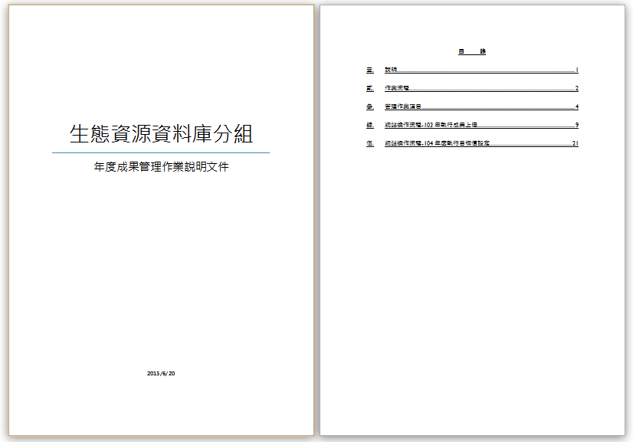

圖4- 1年度成果管理作業說明文件內容

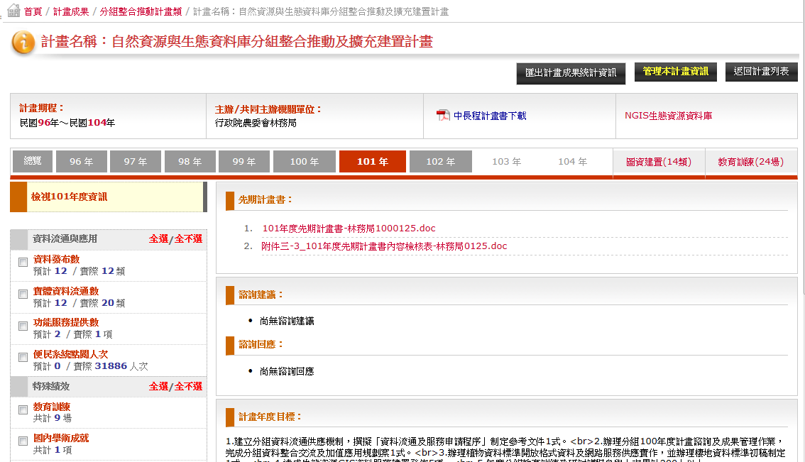

圖4- 2績效評核目標值設定系統畫面_分組推動計畫為例

* + 1. **相關系統技術支援與諮詢服務**

本團隊將協助分組成員相關系統技術支援與諮詢服務，包含對於分組管理者管理維護分組網站內容的系統操作以及介接網路服務時可能遭遇的技術問題，同時本團隊也會協助分組成員對於IPT的技術支援服務。支援項目包含使用者操作問題、服務提供或介接單位與平台整合時所遭遇的技術諮詢處理，並視需要可提供一對一的技術支援諮詢。

* + 1. **無障礙網站需求**

生態資源資料庫分組網站業通過無障礙網站服務A+標章，各項網頁開發調整需求均應符合該標章等級規範；故於開發時應運用國家發展委員會政府網站營運交流平台「無障礙網頁單機版檢測程式」自行檢測，確保期間標章持續啟用。

* 1. **分組業務協助事項**

本團隊將協助本資料庫分組業務推動的事項，以利分組各項事務順利推展。各項內容分述如下：

* + - 1. 協助 貴局召開分組相關各項整合性及個案執行研商討論會議，提供各項會議議題研議及諮詢建議，及配合各單位聯繫與專家學者邀請等行政協助事項辦理。
      2. 協助分組各項子項計畫交流及成果推廣事項，協辦各項以分組為角色之各項年度成果展示作業（如：資訊月、國土資訊特展）綜合規劃及資訊彙總事宜，並配合相關系統參展。
      3. 協助分組成員圖資發布及分組整體進度追蹤作業。
      4. 跨單位物種資料流通與分享之技術支援
      5. 因應組織改造協助辦理事項。
      6. 網路服務介接技術諮詢事項，排除服務介接單位或服務提供單位與平台整合時所遭遇問題之技術諮詢處理。
  1. **撰寫「國家地理資訊系統建置及推動十年計畫」分組成果報告書**

由於「國家地理資訊系統建置及推動十年計畫」即將於民國104年屆滿，本資料庫分組成果的推動成果豐碩，故擬就本分組網站（http://ngis.forest.gov.tw/）及本分組成員各項執行成果，撰寫十年計畫期間各項推動成果報告書。詳細成果報告書格式與內容綱要需經 貴局確認同意後撰擬。惟不由本團隊承接之計畫成果，需請各分組成員依據本團隊提供之章節格式範本撰寫後，再提供予本團隊彙整或由各分組成員提供相關素材，由本團隊負責彙整檔案。成果報告書的撰寫流程，如圖4- 3所示。



圖4- 3計畫成果總報告書製作流程圖

有關目前分組歷年推動的架構與成果，可參閱表4- 1和圖4- 4所示。

表4- 1生態資源資料庫分組歷年推動計畫彙整表

| **計畫分類名稱** | **起迄年度** |
| --- | --- |
| 分組整合推動計畫類 | 96-104年 |
| 航遙測資料建置類 | 96-104年 |
| 農地資料建置類 | 96-104年 |
| 生物多樣性資料建置類 | 97-104年 |
| 疫情及災害監控資料建置類 | 97年-98年 |
| 海洋資料建置類 | 98年、101-104年 |
| 土壤資料建置類 | 97-104年 |
| 森林資料建置類  (註：合併於分組整合推動計畫類推動) | 96-104年 |



圖4- 4分組整體計畫架構

因應國家地理資訊系統建置及推動十年計畫的發展核心，原則上可涵蓋四大面向，即資料、標準、共享與應用，目前規劃將搭配時間軸方式，就這四大面向說明各分項計畫的推動成果，如圖4- 5所示。上述初擬之成果報告書格式與內容綱要需經 貴局確認同意後撰擬。

* 建置NGIS核心資料與基礎資料，奠定各項應用基礎
* 開發應用分析網路服務，辦理成果推廣，拓展應用層面
* 推動分組領域性標準，促進資料交流
* 建立資料發布及流通機制，落實NGIS共享目標

時間軸

圖4- 5國家地理資訊系統建置及推動十年計畫成果報告書架構

1. **專案管理**
   1. **專案團隊組建**

本計畫由逢甲大學地理資訊系統研究中心與中央研究院生物多樣性研究中心組成專案團隊共同投標參與本計畫，本專案團隊同時擁有空間資訊技術與生態資源專業領域的專長所組成，必能滿足本專案執行之需求。以下分別就各單位進行簡單介紹。

* + 1. **逢甲大學地理資訊系統研究中心**

逢甲大學地理資訊系統研究中心於 民國84年 8月正式成立，為國內學術單位中第一個呈報教育部核准設立之地理資訊系統研究中心。十年來，中心本著整合空間資訊的理念，以及對資訊創新的堅持，以地理資訊系統（Geographic Information Systems；GIS）、全球衛星定位系統（Global Positioning System；GPS）、及衛星遙感探測（Remote Sensing；RS）等空間專業知識為核心，配合現代網路化、行動化、視覺化之技術輔助，協助解決現有環境決策問題，帶動校內空間資訊相關教學課程，實際完成公民營機構各類型研發計畫及專案五百餘件，提升產、官、學界相關業務效能與效率。

地理資訊系統研究中心現為逢甲大學一級研究單位，隸屬於建設學院，擁有實力雄厚的研究團隊，包含來自國內外大專院校教師顧問群 40餘名，進行多項專案顧問諮詢協助。同時，結合來自資訊、土木、建築、都市計畫、土地管理、數學、測量、景觀、行銷及水土保持等不同領域之專任研究人員共計 150名，彼此相輔相成，通力合作，完成各項任務。目前依照專業執行分工狀況，分為管理處、事業處、空間資訊與環境規劃處、地球觀測及資訊整合處、科技管理處及監測管理處等六個處別。地理資訊系統研究中心之組織架構如圖5- 1所示。

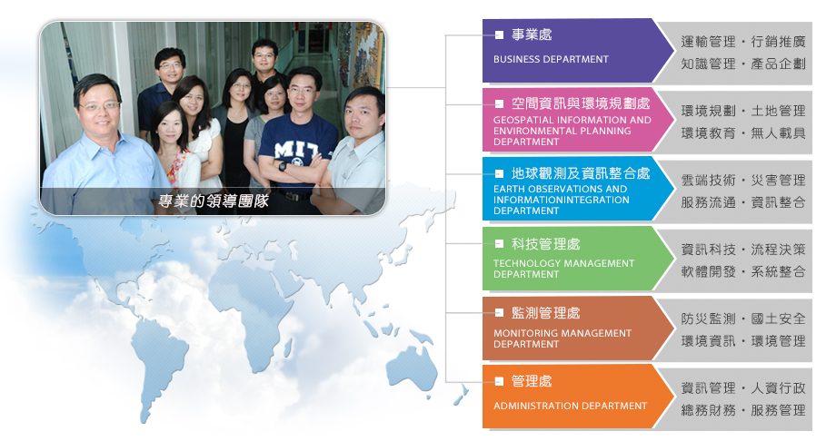

圖5- 1逢甲大學地理資訊系統研究中心組織架構圖

* + 1. **中央研究院生物多樣性研究中心**

中央研究院生物多樣性中心邵廣昭研究員（兼任該中心系統分類與生物多樣性資訊專題中心執行長）所帶領的資訊團隊（Taiwan Biodiversity Information Facility, TaiBIF）自2001年開始，便開始進行生物多樣性資料庫蒐集與整合之工作。首先結合全國百餘位分類學者建立了台灣本地生物多樣性專家名錄及台灣物種名錄兩個資料庫，而物種名錄更成為泛太平洋地區少數能建立國家名錄。後陸續因數位典藏國家型計畫及國科會專案支持下加入全球性生物多樣性組織GBIF (Global Biodiversity Information Facility) 並成為其國家節點，至今與GBIF簽下三次長達十五年的合作備忘錄（MoU），因採用GBIF 資料分享工具及其共同溝通之標準Darwin Core，達成資料相互交換之目標，且多次參與GBIF理事會與節點委員會議，建立良好互動與溝通管道。近期由林務局與中研院委託下建立台灣生命大百科（TaiEOL），目標在於將台灣所有已知的物種以一物種一網頁的方式將資訊予以整合，同時與國際生命大百科合作（EOL），近期也將與該單位簽訂合作備忘錄。

TaiBIF團隊負責整合臺灣生物多樣性之相關資訊，包含物種名錄、專家名錄、物種基本解說、圖片、特有種、外來入侵種…等等各類資料，其中關鍵的資料標準與通訊協定亦採用TDWG的建議，如達爾文核心集(Darwin Core)、TAPIR、IPT，一方面可以整合國內資料，一方面也可滿足國際接軌之目的。對於整合生物多樣性資訊具有相當的實務經驗與成果。

* 1. **專案分工與相關專案經驗**
     1. **工作組織**

本計畫由逢甲大學都市計畫與空間資訊學系助理教授黃碧慧擔任計畫主持人，同時也是逢甲大學地理資訊系統研究中心地球觀測及資訊整合處副處長負責本專案執行之統籌與管理，定期召開會議，了解計畫執行情形，並指導計畫執行方向，由逢甲大學地理資訊系統研究中心主任周天穎、地球觀測及資訊整合處處長衷嵐焜、中央研究院邵廣昭老師、與台灣大學邱祈榮老師擔任共同主持人，協助計畫主持人對本專案執行之統籌與管理以及專業領域之知識之提供。

本團隊依本專案各項工作內容及品質控管分為規劃分析、系統開發、資料處理、美工企劃及行政等五個工作小組。本團隊人員組織架構如圖5-2所示，主持人、專案經理、工作小組之執掌說明如下。

* + - 1. 計畫主持人

負責本專案執行之統籌與管理，定期召開會議，了解計畫執行情形，並指導計畫執行方向。

* + - 1. 共同主持人

主要協助計畫主持人對本專案執行之統籌與管理。

* + - 1. 專案經理

主要負責確認本專案之工作執行範圍、規劃計畫執行進度、領導及管理各工作小組執行工作、協調各工作小組之配合及與業務單位之聯繫、督導各工作小組執行進度及品質管控，確保本專案執行內容能夠符合既定目標之需求。

* + - 1. 規劃分析組

本工作小組負責訪談分析、推動成果報告、標準草案制定、需求分析、系統分析、系統設計等工作。同時也會協助辦理定期分組單位諮詢相關資料彙整與各項系統功能的測試。

* + - 1. 資料處理組

本工作小組負責物種調查資料的彙整、清理、檢核與匯入等工作。同時也會協助分組單位諮詢相關資料彙整。

* + - 1. 系統開發組

本工作小組根據系統需求分析、設計文件，進行應用系統功能開發、系統功能測試、系統安裝、系統維護及系統佈署等工作。

* + - 1. 美工企劃組

本工作小組根據系統需求分析、設計文件，進行應用系統之網頁設計，並配合訓練推廣組辦理各項訓練課程或研討會舉辦，協助美工或海報製作工作。

* + - 1. 行政事務組

本工作小組負責分組聯繫及其他行政事務作業等工作執行，並協助支援各工作小組之會議作業、行政業務及會計業務等工作。



圖5-2團隊人員組織架構圖

* + 1. **專案人力說明**

本研究之計畫主持人及參與人員之個人簡歷列舉如表5- 1所示，有關學經歷的詳細內容，可參閱附錄一。

表5- 1參與人員學經歷表

| 類別 | 姓名 | 目前服務單位  與職稱 | 最高學歷 | 在本計畫中擔任之工作 |
| --- | --- | --- | --- | --- |
| 計畫主持人 | 黃碧慧 | 逢甲大學地理資訊系統研究中心 地球處副處長 | 逢甲大學土木及水利工程博士學位學程 博士 | 專案執行之統籌與管理、召開會議、了解計畫執行情形、規劃分析、指導計畫執行方向 |
| 共同主持人 | 周天穎 | 逢甲大學地理資訊研究中心 主任 | 密西根州立大學資源發展系博士 | 協助計畫主持人對本專案執行之統籌與管理 |
| 共同主持人 | 邵廣昭 | 中央研究院生物多樣性研究中心 研究員兼執行長 | 紐約州立大學石溪分校博士 | 協助專案計畫上有關生物多樣性資料檢核與整合 |
| 共同主持人 | 衷嵐焜 | 逢甲大學地理資訊系統研究中心 地球處處長 | 逢甲大學土木及水利工程研究所 博士 | 協助計畫主持人對本專案執行之統籌與管理 |
| 共同主持人 | 邱祈榮 | 國立台灣大學森林環境暨資源學系副教授 | 美國科羅拉多州立大學 博士 | 協助專案於跨單位的整合之指導與擬定相關的策略、資料標準相關工作項目執行 |
| 專案經理 | 李宗隆 | 逢甲大學地理資訊系統研究中心 資深規劃師 | 逢甲大學交通工程與管理學系 碩士 | 品管控制、專案進度掌控、成果審查、專案聯繫、技術及意見整合、分析監控度量結果、資料處理、資料處理與檢核 |
| 專案經理 | 賴昆祺 | 中央研究院生物多樣性研究中心 專案經理 | 政治大學資訊科學所 博士候選人 | 計畫聯絡人，協助加強資料的適用性及資料流通性 |
| 研究人員 | 蔡惠如 | 逢甲大學地理資訊系統研究中心 系統分析副理 | 國立台灣科技大學資訊管理所 碩士 | 訪談分析、需求分析、系統分析、成果報告書撰擬 |
| 研究人員 | 陳家豪 | 逢甲大學地理資訊系統研究中心 系統分析經理 | 大葉大學資訊管理系 學士 | 訪談分析、需求分析、系統分析與設計 |
| 研究人員 | 陳奕靜 | 逢甲大學地理資訊系統研究中心專案經理 | 逢甲大學環境資訊科技研究所(空間資訊組) 碩士 | 需求分析、成果報告書撰擬 |
| 研究人員 | 蔡素甄 | 中央研究院生物多樣性研究中心 系統分析師 | 台灣大學海洋研究所 碩士 | 系統需求分析與雛形系統的設計 |
| 研究人員 | 李香瑩 | 中央研究院生物多樣性研究中心 資料分析師 | 臺灣師範大學生命科學系研究所  碩士 | 強化跨單位物種分布資料庫遵循資料庫標準 |
| 研究人員 | 辜文元 | 逢甲大學地理資訊系統研究中心 技術經理 | 逢甲大學資訊工程所 碩士 | 系統維運與系統開發、SOA平台維護、技術諮詢 |
| 研究人員 | 張珮綺 | 逢甲大學地理資訊系統研究中心 助理工程師 | 國立高雄大學資訊管理學系 學士 | 系統維運與系統開發、分組網站維護擴充程式開發、技術諮詢 |
| 研究人員 | 李宗岩 | 逢甲大學地理資訊系統研究中心 資深工程師 | 國立東華大學應用數學系 學士 | 系統維運與系統開發、GIS圖台跨單位物種查詢網站維護擴充程式開發、技術諮詢 |
| 研究人員 | 麥舘碩 | 中央研究院生物多樣性研究中心 軟體工程師 | 東華大學自然資源與環境學系 碩士 | 資料清理工具的開發 |
| 研究人員 | 吳冠儀 | 逢甲大學地理資訊系統研究中心 助理規劃師 | 逢甲大學 都市計畫與空間資訊學系空間資訊組 學士 | 資料處理與檢核、協助會議資料 |
| 研究人員 | 廖志勝 | 逢甲大學地理資訊系統研究中心 資深設計師 | 中原大學商業設計 學士 | 使用者介面規劃、網頁設計、成果推廣教育訓練文宣設計 |
| 研究人員 | 賴鈺婷 | 逢甲大學地理資訊系統研究中心視傳設計師 | 朝陽科技大學視覺傳達系 學士 | 使用者介面規劃、網頁設計 |
| 研究人員 | 吳士緯 | 中央研究院博士後助理 | 台灣大學昆蟲學系 碩士 | 昆蟲系統分類學 |
| 研究人員 | 吳倚伶 | 中央研究院軟體工程師 | 清華大學生醫工程與環境科學 碩士 | 影像辨識 |
| 研究人員 | 呂佩蕋 | 逢甲大學地理資訊系統研究中心 秘書 | 彰化師範大學工業暨技職教育所碩士 | 行政事務、文書管理、協助會議資料 |
| 研究人員 | 黃巧凰 | 逢甲大學地理資訊系統研究中心 財務資深專員 | 空中專科企管系專士 | 行政事務、財務管理 |

* + 1. **專案工作分工**

本計畫由逢甲大學地理資訊系統研究中心與中央研究院生物多樣性研究中心組成專案團隊共同投標參與本計畫，並由逢甲大學為本計畫投標代表人，分別就各自專長貢獻參與各項工作的進行，以下為本團隊專案分工權責分配，專案工作分工如表5-2所示。

表5-2專案工作分工表

| 成員 | 主辦項目 |
| --- | --- |
| 逢甲大學地理資訊系統研究中心 | 工作項目需求  擴充本分組網站物種分布資料，強化資料品質與應用  新增本局「第四次森林資源調查」之調查成果  匯入本局生態調查資料庫成果  完成棲地資料標準草案研訂  辦理生態資源資料庫分組網站內容更新、維運及技術支援  撰寫「國家地理資訊系統建置及推動十年計畫」分組成果報告書並協助推動分組業務  撰寫「國家地理資訊系統建置及推動十年計畫」成果報告書  分組業務協助事項  其他需求 |
| 中央研究院生物多樣性研究中心 | * + - 1. 工作項目需求   擴充本分組網站物種分布資料，強化資料品質與應用  新增本局「第四次森林資源調查」之調查成果  匯入本局生態調查資料庫成果  發展與修正資料檢核之清理工具  建立台灣地區物種潛在分布與物種熱點圖  撰寫「國家地理資訊系統建置及推動十年計畫」分組成果報告書並協助推動分組業務  分組業務協助事項  其他需求 |

* + 1. **相關專案經歷**

本團隊迄今承接農委會林務局、國土測繪中心、科技部等政府單位之專案超過百餘件，包括「空間資料倉儲建置」、「系統整合與開發」、「網站規劃建置」及「生態資源資料建置與推廣」等領域，與本專案相關之專案摘錄如表5- 3，其專案證明文件請參閱附錄二。

表5- 3相關專案經歷列表

| 計畫名稱 | 委託單位 | 起迄時間 |
| --- | --- | --- |
| 生態資源資料庫分組整合推動第三期計畫(2013) | 農委會林務局 | 2013/11/01~2014/08/12 |
| 國有林造林資訊系統整體規劃與建置案 | 農委會林務局 | 2012/12/27-2014/07/30 |
| 生態資源資料庫分組整合推動第三期計畫(2012) | 農委會林務局 | 2012/10/03~2013/08/28 |
| 101年度國土測繪資訊整合流通倉儲相關系統功能擴充及維護 | 國土測繪中心 | 2012/04/03~2012/11/28 |
| 生態資源資料庫分組整合推動第二期計畫(2011) | 農委會林務局 | 2011/5/25~2011/12/10 |
| 100年度建置國土測繪資訊整合流通倉儲服務網站暨倉儲資料庫維護 | 國土測繪中心 | 2011/4/20~2011/11/25 |
| 自然資源與生態資料庫分組整合推動第二期計畫（2010） | 農委會林務局 | 2010/5/13~2010/11/25 |
| 治理工程管考系統提昇擴充及維運更新計畫 | 農委會林務局 | 2010/6/1~2010/12/10 |
| 自然資源與生態資料庫分組整合推動第二期計畫 | 農委會林務局 | 2009/7/2~2009/12/31 |
| 自然資源與生態資料庫分組整合推動第一期計畫 | 農委會林務局 | 2007/6~2008/12 |
| 林務局空間資料倉儲建置及資料庫分組資料流通供應計畫 | 農委會林務局 | 2005/09/16~2006/12/15 |
| 魚類資料庫 | 科技部、農委會林務局 | 2001/8～至今 |
| 臺灣物種名錄(TaiBNET) | 科技部、農委會林務局 | 2002/1～至今 |
| 臺灣生物多樣性資訊入口網站(TaiBIF) | 科技部 | 2004/1～至今 |
| 台灣網路版生命大百科資料庫之建置 | 農委會林務局 | 2011/7～2014/12 |
| 國家生物多樣性監測與報告系統規劃計畫 | 農委會林務局 | 2015/1～至今 |
| 物種調查學名資料清理及網路服務開發作業 | 農委會林務局 | 2011/6~2011/12 |
| ISSG全球入侵種資料庫網站中文化 | 農委會林務局 | 2009/3~2011/12 |

* 1. **專案管理方式**

專案管理是指對完成專案目標所需執行的任務及分派執行這些任務所需的資源管理，其主要目的為確保專案能順利執行。

本團隊規劃完善之專案管理方案，以確實掌控專案之進度，並指定經驗豐富的專案經理進行專案管理工作。以下說明專案管理程序及方法。

* + 1. **專案管理程序**

由專案經理負責各工作分組計畫之擬定、人員掌握、工作分派、進度控制、成果檢討、品質保證、文件校核、報告彙整等工作。本專案管理工作內容及控制程序如圖5-3所示。



圖5-3專案管理程序圖

* + 1. **工作計畫書擬定**

於決標日起30個日曆天內內，訂定專案管理計畫書作為專案執行之依據。

專案管理計畫書內容應包含專案摘要、專案組識與職掌、專案工作規劃、工作分工結構 WBS、專案時程、專案資源、專案管控等等。

* + 1. **工作分派**

將專案區分為多項工作，由專案經理進行任務分派計畫，指派專案成員執行。每一項工作分派必須有分派記錄，以確定工作責任。

專案成員完成分派的工作後，必須向專案經理回報成果，並由該組組長或專案經理進行檢核，以確保工作品質。

* + 1. **專案會議**

由專案經理召開定期專案會議，掌握工作進度、資源使用狀況、資料蒐集狀況及潛在問題，避免影響工作進度。

為使工作成果符合委託單位的需求，並了解工作執行狀況，將由專案經理與委託單位不定期召開工作會議，提報工作進度，以及遭遇問題之建議方案。

* + 1. **進度控制**

將擬訂之進度依各主要工作項目展開的執行步驟為追蹤單元，採用甘特圖技術建立里程碑（Milestone），並依計畫時程及內容完成每個里程碑目標，到達里程碑後，停止對已到達目標工作之發展活動，以達到以下目的：

* + - 1. 產品設計規格趨向穩定。
      2. 中間產品明確規劃出來。
      3. 產品逐漸進入穩定階段。
      4. 避免設計遭任意調整或增加資源造成進度延誤。

計畫時程管制如下圖5-4所示，乃依計畫進度、品質進行監控、管理之管制作業，計畫主持人將評估各種改進方法並提出最可行之改進之道，以確保專案進度之執行與作業品質之維持。

專案時程管理流程圖

圖5-4專案時程管控流程圖

* + 1. **文件管理**

專案工作會議作成紀錄供委託單位參考，並將會議紀錄等相關文件列入報告附錄，並持續追蹤會議決議處理情形，作成紀錄。任何必須要了解處理經過之事務，如訪談紀錄、問卷調查、測試紀錄等，均應設計明確之表格，並依實紀錄，以供爾後參考。

* + 1. **系統開發管理**

制訂系統發展程序，按程序逐步實施。程式資料、系統分析文件等資訊媒體資料，區分版次、日期，指定檔案目錄保存，以方便查閱。

系統規格書、分析文件及程式等，在實際工作上有修改之必要時，需經確認後始得進行工作內容之修改，並應同時修改相關文件資料。

* + 1. **專案監控**

專案成員依工作計畫書擬定之工作期限，完成各階段工作項目。於計畫進行過程中，將由專案經理分配各項工作，並監控各項工作的執行進度。專案經理將定期向委託單位提出專案報告，報告內容含專案執行進度、執行狀況及問題反應等，提供委託單位全盤瞭解掌握專案進行情形。

* + 1. **問題管理**

在專案之執行過程中，舉凡專案管制、品質控制、人員管理、文書稽核等作業發生重大問題，專案負責人與專案工作小組即需作成記錄，並依下列流程解決問題並作持續之追蹤與管理。

專案問題管理流程圖

圖5-5問題管理流程圖

* + 1. **品質保證**

本團隊將參考國際專案管理協會PMI之專案管理方法論—PMBOK，將按專案管理五大程序結合九大知識領域的相關流程制度化、合理化。

* + - 1. 專案管理五大程序

專案管理程序是一組為了完成一系列事先指定的產品、成果或服務而需執行的相互聯繫的行動和活動。其中包含五大程序，如下圖5-6所示：

啟動程序：確定並核准專案或專案階段。

規劃程序：確定和細分目標，並為實現專案而要達到的目標和完成專案要解決的問題範圍而規劃必要的過程。

執行程序：將人與其他資源結合為整體實施專案管理計畫。

監控程序：定期測量並監視績效情況，發現偏離專案管理計畫之處，以便在必要時採取糾正措施來實現專案的目標。

結尾程序：正式驗收產品、服務或成果，並有條不紊地結束專案。

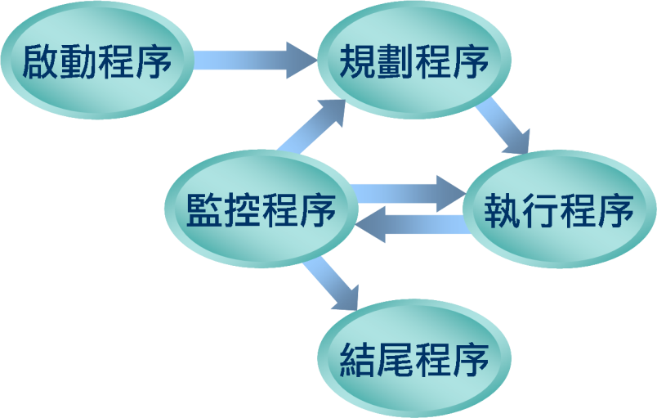

圖5-6專案管理五大程序關聯圖

* + - 1. 專案管理九大知識領域

在專案管理的過程中善加運用九大知識領域，如圖5-7所示，才能有效達成專案之目標。詳細說明如後：

專案整合管理：包括識別、確定、結合、統一與協調各專案管理程序內不同過程與專案管理活動所需進行的各程過程和活動。

專案範疇管理：確保專案包括成功完成專案所需的全部工作，但又只包括必須完成的工作的各個過程。

專案時間管理：包括使專案按時完成必須實施的各項過程。

專案成本管理：包括涉及費用規劃、估算、預算、控制的過程，以便保證能在已批准的預算內完成項目。

專案品質管理：保證專案滿足原先規定的各項要求所需的實施組織活動。

專案人力資源管理：包括專案團隊組建和管理的各個過程。

專案溝通管理：保證即時與適當產生、搜集、傳播、儲存、檢索和最終處置專案資訊所需的過程。

專案風險管理：包括專案風險管理規劃、風險識別、分析、應對和監控的過程。

專案採購管理：從專案外部購買或獲得為完成工作所需的產品、服務或成果的過程。

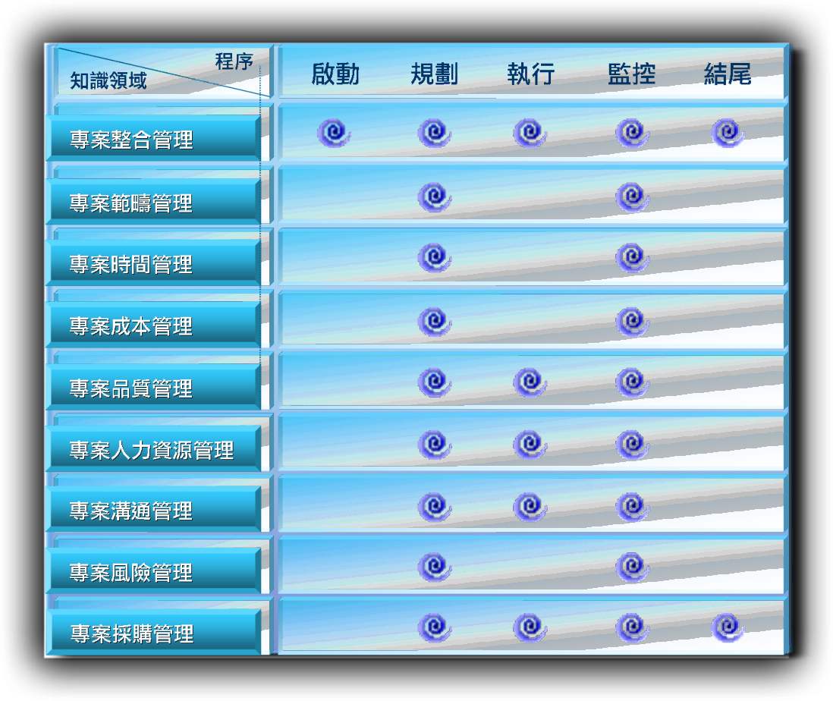

圖5-7專案管理程序與知識領域關係圖

* 1. **工作進度規劃**
     1. **專案期程規劃**

由於專案時程之控制與專案品質之保證，往往直接影響到專案之成敗，因此本專案團隊將工作項目進行工作分解結構 (Work Breakdown Structure; WBS)拆解，並訂定各WBS的專案時程規劃，由各工作小組依計畫進度實施，以便及早發現未盡事宜隨時修正，而能順利完成本專案。

本團隊應於決標日起至104年11月30日以前完成履約標的之供應，設置專案工作小組及安排工作小組成員分工，負責本案工作之規劃、建置及推動。期間將指派業務嫺熟人員配合出席本專案之期中、期末及不定期舉辦之工作會議，並於會中進行整體工作進度及結果進行報告及討論，確保專案有效執行；另須隨時接受林務局之工作進度檢視。

本團隊將於自決標日起30個日曆天內，依實際專案期程作業規劃交付專案管理計畫書；自決標日起120個日曆天內，交付期中報告書及需求規格書(涉系統開發部分)；自決標日起至104年11月30日以前，提交期末報告書、系統建置報告書及系統測試報告(涉系統開發部分)。計畫執行期間預定之重要查核點與預訂規劃專案時程規劃如圖5- 8所示。

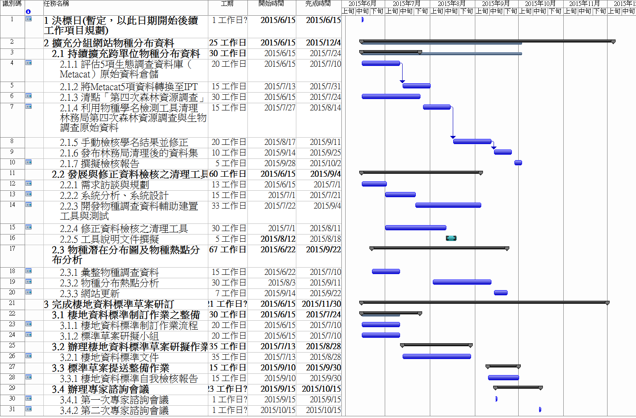

圖5- 8計畫甘特圖

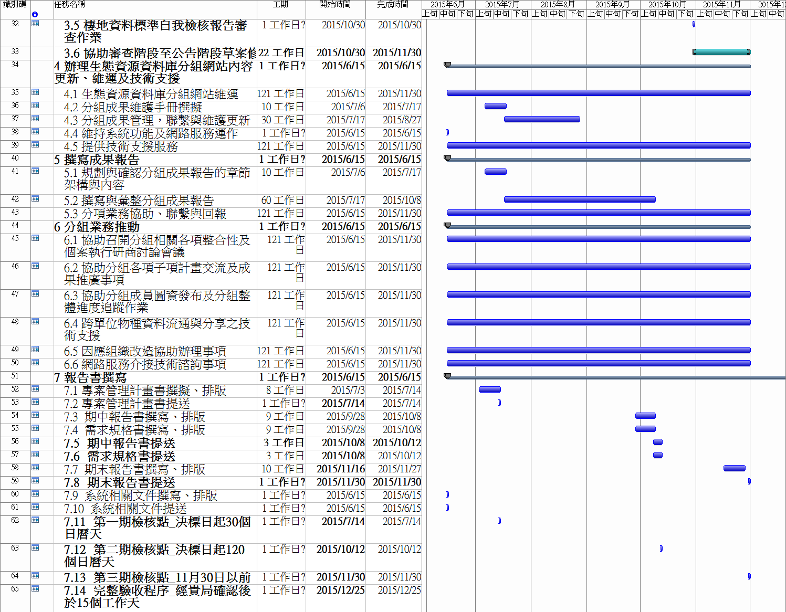

圖5-8 計畫甘特圖（續）

* + 1. **保固及維護需求**
       1. 保固期（履約標的項目：系統功能及網路服務運作）自全部完成履約經驗收合格日之日起，由本團隊保固1年。
       2. 本團隊於驗收前提交保固執行計畫，於保固期間控管系統程式碼版本及存取控制之安全責任，並針對保固服務完整紀錄，：
          1. 每季提供問題解決及版本更新(功能修正)說明文件，大型修正之版本應提供完整文件及系統光碟一份。
          2. 於保固期滿前提供最新版本說明文件及程式光碟一份。
       3. 本團隊應提供符合下列規範之服務水準：
          1. 應於接獲問題反應後1小時內回覆。
          2. 應於接獲問題反應後4小時內進行處理。
          3. 應於接獲問題反應後16小時內完修或提供可符合需求且能正常運作之替代方案。
  1. **重要檢核點及交付項目**

本專案之工作期程為自決標日起至104年11月30日前，有關各階段之檢核點及應交付之項目、數量如表5- 4所示說明。

表5- 4各階段應交付項目及數量

| 階段 | 檢核點 | 預計完成日期 | 交付項目 | 數量 | 備註 |
| --- | --- | --- | --- | --- | --- |
| 第0期 | M0 | 決標日 | 完成議價，製作契約書 | 正本3份  副本3份 | - |
| 第1期 | M1 | 決標日起30個日曆天 | 專案管理計畫書 | 書面6份/電子檔光碟1份 | (1)說明專案摘要、專案組織與職掌、專案工作規劃。  (2)委外廠商員工保密切結書。 |
| 第2期 | M2 | 決標日起120個日曆天 | 期中報告書 | 書面6份/電子檔光碟1份 | (1) 完成各項作業需求確認及分析。  (2) 完成分組網站物種分布資料庫新增第四次森林資源調查植物資料，並附資料檢核報告。  (3) 完成於excel軟體上開發物種調查資料輔助工具，交付成果電子檔光碟3份(需含「輔助工具」及「工具使用說明」)。  (4) 完成地理檢核工具更新。  (5) 完成物種潛在分布圖及物種熱點分布分析，並於分組網站新增分析成果。 |
| 需求規格書 | 書面1份/電子檔光碟1份 | 涉系統開發部分提交需求規格書 |
| 第3期 | M3 | 104年11月30日以前 | 期末報告書 | 書面6份/電子檔光碟1份 | (1) 完成辦理棲地資料標準草案研訂作業。  (2) 完成「國家地理資訊系統建置及推動十年計畫」成果報告書，提交書面成果報告書10份，光碟3份。  (3) 本專案各需求事項。 |
| 系統建置報告書、系統測試報告書 | 書面１份/電子檔光碟1份 |  |
| M4 | 經 貴局確認後於15個工作天 | 完整驗收成果  保固執行計畫 | 書面１份 |  |
| 專案成果報告書 | 書面5份/電子檔光碟2份 |  |
| 程式規格書、弱點掃描報告、系統管理手冊、專案執行期間完整問題單及系統程式碼版本管控紀錄 | 書面１份/電子檔光碟1份 |  |
| 網頁美工圖片原始檔及系統原始程式碼（執行碼） | 電子檔光碟1份 |  |

1. **經費配置分析**

本計畫各項工作經費配置如表6- 1所示，其中逢甲大學占契約金額為0.75%，中央研究院占契約金額為0.25% ，採共同投標方式，有關工作項目分工，可參閱表5-2所示。

表6- 1各項經費編列表

| **工作項目** | **預估經費(千元)** |
| --- | --- |
| **1.擴充本分組網站物種分布資料，強化資料品質與應用** | **750** |
| 1.1需求訪談與規劃、資料蒐集 | 165 |
| 1.2系統分析與確認、資料清理與檢核 | 195 |
| 1.3系統開發、資料匯入、熱點圖產製 | 270 |
| 1.4功能測試、資料發布與檢核報告撰擬 | 120 |
| **2.完成棲地資料標準草案研訂** | **530** |
| 2.1資料標準草案初擬 | 80 |
| 2.2辦理標準提案的申請作業、研擬作業 | 250 |
| 2.3辦理專家資訊會議 | 60 |
| 2.4自我檢核報告審查與修正 | 70 |
| 2.5標準草案審議作業 | 70 |
| **3.辦理生態資源資料庫分組網站內容更新、維運及技術支援** | **330** |
| 3.1系統維運作業與相關資料更新 | 120 |
| 3.2分組成果更新作業手冊撰擬、聯繫與更新 | 50 |
| 3.3分組成員技術支援與諮詢 | 160 |
| **4.撰寫「國家地理資訊系統建置及推動十年計畫」分組成果報告書並協助推動分組業務** | **390** |
| 4.1規劃與確認分組成果報告的章節架構與內容 | 80 |
| 4.2撰寫與彙整分組成果報告 | 130 |
| 4.3分項業務協助、聯繫與回報 | 180 |
| **總計** | **2,000** |

1. **評審項目與服務建議書章節對照**

本計畫評審項目與服務建議書章節之對照，如表7- 1所示。

表7- 1評分項目與服務建議書對照表

|  |  |
| --- | --- |
| **評分項目** | **對照服務建議書** |
| 廠商經驗 | 1. 第五章第三節 2. 附錄二 |
| 專案管理 | 1. 第五章 2. 附錄一 |
| 專案規劃及執行能力 | 1. 第二章 2. 第三章 3. 第四章 |
| 成本及費用合理性 | 1. 第六章 |

1. <http://wiki.tdwg.org/twiki/bin/view/TAPIR/TapirLink>
2. http://code.google.com/p/gbif-providertoolkit/wiki/IPT2ManualNotes
3. 資料來源<http://www.coa.gov.tw/view.php?catid=19726>